
Ata da Correição Ordinária Presencial realizada na 8ª Vara do Trabalho de Fortaleza - Ceará.
Período: de 28 a 29 de fevereiro de 2024

Aos 28 (vinte e oito) dias do mês de fevereiro de 2024, às 8h59, teve início a Correição Ordinária presencial junto à 8ª Vara do Trabalho de Fortaleza, contando com a participação do Excelentíssimo Senhor Corregedor-Regional do TRT da 7ª Região e Vice-Presidente do Colégio de Presidentes(as) e Corregedores(as) dos Tribunais Regionais do Trabalho – COLEPRECOR, Desembargador Clóvis Valença Alves Filho, bem assim dos servidores Paulo Rogério da Cunha Moura (Secretário da Corregedoria-Regional), Celenilton Gomes da Silva (Assistente de Gabinete), Patrícia Cabral Machado (Secretária de Governança e Gestão Estratégica) e Edgardino Sales Martins (Assistente da Secretaria da Corregedoria).

Na abertura dos trabalhos, o Excelentíssimo Senhor Corregedor-Regional, Desembargador Clóvis Valença Alves Filho, em conformidade com o edital previamente publicado, deu início à Correição Ordinária neste Órgão Judicial, saudando o Excelentíssimo Senhor Juiz Titular, Doutor Konrad Saraiva Mota, o Excelentíssimo Senhor Juiz do Trabalho Substituto Vinculado, Doutor Antônio Célio Martins Timbó, a Ilustríssima Senhora Diretora de Secretaria, Roberta Correa Martins Carvalho, os servidores da Vara, a equipe da Corregedoria-Regional e a Secretária de Governança e Gestão Estratégica, Patrícia Cabral Machado.

Após, expressou sua imensa satisfação por retornar à 8ª Vara do Trabalho de Fortaleza, dando continuidade ao seu trabalho à frente da Corregedoria em sua última Correição na Unidade, já que seu mandato como Corregedor está chegando ao fim. Destacou o prazer e a alegria de ter contado com a colaboração dos colegas Juízes e servidores durante esse período dedicado ao aprimoramento da Justiça do Trabalho. Lembrou também que, no ano anterior, o TRT-7 alcançou todas as metas estabelecidas pelo Conselho Nacional de Justiça, uma conquista que não é fácil de alcançar. Essa vitória trouxe grande alegria e orgulho, ressaltando que há vários anos o Tribunal não obtinha esse êxito. Enfatizou que esse resultado foi fruto do esforço conjunto de Desembargadores, Magistrados e servidores, que compreenderam a importância de acompanhar os painéis para alcançar as metas propostas. E para sua satisfação, destacou que todas as metas foram cumpridas, resultado que será apresentado no encerramento desta Correição pela Secretária de Governança e Gestão Estratégica, Patrícia Cabral Machado.
Noutro giro, ressaltou que a Justiça do Trabalho enfrenta um momento delicado ao ser novamente alvo de críticas. Hoje, em 28 de fevereiro de 2024, ocorre uma Mobilização Nacional em defesa da competência da Justiça do Trabalho, um movimento que, em sua perspectiva, vai além, buscando destacar para a sociedade civil brasileira a relevância desse ramo do Poder Judiciário. Entende que ao enfraquecer esse ramo especializado da Justiça, as consequências para a relação entre capital e trabalho são significativas e graves. É uma questão que causa preocupação e que precisa ser combatida.
Portanto, o Senhor Corregedor-Regional espera que esse movimento nacional possa semear a conscientização na sociedade civil brasileira sobre a importância desse ramo do Poder Judiciário, visando restaurar a necessária estabilidade em nossa atividade. Nesse contexto, o Excelentíssimo Senhor Corregedor-Regional, Desembargador Clóvis Valença Alves Filho, anunciou que, na próxima reunião do Colégio de Presidentes(as) e Corregedores(as) dos Tribunais Regionais do Trabalho - COLEPRECOR, em data a ser confirmada, e na qualidade também de Vice-Presidente deste Órgão, juntamente com os demais gestores, terão uma audiência com o Excelentíssimo Senhor Ministro Luís Roberto Barroso, Presidente do Excelso Supremo Tribunal Federal (STF). O objetivo será dialogar e destacar o perigo que certas decisões, em sua opinião, representam para o Supremo Tribunal Federal, Órgão que não possui estrutura para lidar com toda a demanda de ações institucionais que em breve surgirão.

Noutro giro, em virtude da limitação de espaço físico devido às obras de restauração no prédio Dom Helder Câmara e ao encerramento da Correição na 7ª Vara do Trabalho de Fortaleza, a equipe de Correição se deslocará para o prédio anexo I do TRT-7. Amanhã, dia 29 de fevereiro de 2024, estará na sala da Secretaria de Distribuição e Cumprimento de Mandados, no 5º andar do Edifício Desembargador Manoel Arízio de Castro, onde ficará à disposição de Magistrados, servidores e jurisdicionados. Especialmente no horário estipulado em edital, das 9h30 às 11h, estará disponível para receber reclamações ou sugestões apresentadas pelas partes, pelo MPT e pelos advogados. Por fim, expressou gratidão a todos os juízes, servidores e estagiários pela compreensão e pela manutenção dos serviços durante essa fase de falta de estrutura. Isso demonstra a seriedade, o compromisso e o prazer em exercer suas atribuições com zelo e dedicação, um engajamento que satisfaz a Administração do Tribunal.

O Excelentíssimo Senhor Juiz Titular da 8ª Vara do Trabalho de Fortaleza, Doutor Konrad Saraiva Mota, agradeceu ao Excelentíssimo Senhor Corregedor-Regional, Desembargador Clóvis Valença Alves Filho, e sua equipe, afirmando que serão sempre muito bem recebidos na Unidade. Isso porque acredita que qualquer tipo de atividade, para ser desenvolvida com excelência, necessita de ajustes e feedbacks, pontuando que a Corregedoria tem essa característica, uma visão de ajuste e uma posição de aprimoramento. Portanto, sempre recebeu, recebe e receberá a Correição com muita alegria e disposição para fazer os reparos necessários e implementar melhorias indispensáveis para uma melhor prestação jurisdicional. O objetivo principal é atender às demandas da sociedade civil de maneira mais eficiente. Além disso, assegurou que, na medida do possível, a Corregedoria receberá todo o suporte necessário na Vara, apesar das restrições de espaço decorrentes das obras de restauração no prédio Dom Helder Câmara.
Prosseguindo, ressaltou que, em suas experiências anteriores, nem todas as Correições demonstraram uma preocupação tão próxima por parte do Corregedor em acompanhar de perto o trabalho da Corregedoria. Ele parabenizou o Excelentíssimo Senhor Corregedor-Regional, Desembargador Clóvis Valença Alves Filho, por esse perfil exemplar de sempre se fazer presente na Unidade, desde a abertura até o encerramento dos trabalhos correcionais. Por fim, colocou toda a Unidade à disposição para colaborar com o que for necessário, visando assegurar que os trabalhos transcorram da maneira mais tranquila e produtiva possível. Ele tem certeza de que toda a equipe da 8ª Vara do Trabalho de Fortaleza compartilha da mesma ideia de colaboração e cooperação com a Corregedoria.
O Excelentíssimo Senhor Corregedor-Regional, Desembargador Clóvis Valença Alves Filho, retomou a palavra para lembrar que começou sua carreira de Magistrado na 8ª Junta de Conciliação e Julgamento de Fortaleza, no dia 11 de fevereiro de 1994, sob a Presidência do Excelentíssimo Senhor Juiz Eudes Oliveira.
O Excelentíssimo Senhor Juiz do Trabalho Substituto Vinculado, Doutor Antônio Célio Martins Timbó Costa, compartilhou com o Excelentíssimo Senhor Corregedor-Regional, Desembargador Clóvis Valença Alves Filho, a preocupação com o ataque que a Justiça do Trabalho está enfrentando, especialmente por vir de dentro. Ele destacou que, atualmente, o Magistrado instrui a ação judicial, emite diversas Sentenças e, posteriormente, observa que, por meio de reclamações constitucionais, essas decisões podem ser reformadas sem a devida observância do devido processo legal e sem consideração ao depósito recursal, o que gera apreensão. Portanto, considera de extrema importância a luta do COLEPRECOR e das instituições em âmbito nacional para que a intenção de relegar a Justiça do Trabalho a um papel secundário seja revertida, uma vez que esta Especializada desempenha um papel central nesse processo e possui toda a legitimidade para julgar essas causas. Em outra abordagem, expressou sua satisfação em trabalhar na 8ª Vara do Trabalho de Fortaleza, destacando que, ao longo de sua experiência em várias Unidades, percebeu que onde trabalha não há "conversinhas". Trata-se de local que acolhe a todos com sua personalidade, e os servidores e estagiários são extremamente dedicados ao trabalho, sem se envolverem em questões menores. Tanto o Excelentíssimo Senhor Juiz Titular, Doutor Konrad Saraiva Mota, quanto a Ilustríssima Senhora Diretora de Secretaria, Roberta Correa Martins Carvalho, têm total responsabilidade em relação a isso. Por fim, ele acolhe a todos, pois a equipe está aberta para aprender com a Corregedoria.
O Excelentíssimo Senhor Corregedor-Regional, Desembargador Clóvis Valença Alves Filho, retomou a palavra para expressar sua preocupação com a dificuldade de analisar as provas apresentadas na demanda, as quais fundamentam as decisões de acordo com o discernimento e as análises realizadas. Ele destacou a inquietação diante das reclamações que surgem posteriormente e questionou os critérios utilizados para analisar essas provas nos Graus Superiores de Jurisdição. É imprescindível, ressaltou, que se busque interromper esses procedimentos e que cada parte atue conforme os princípios constitucionais que delineiam as competências de cada ramo do Poder Judiciário.

A Ilustríssima Senhora Diretora de Secretaria, Roberta Correa Martins Carvalho, corroborou as palavras dos Magistrados Titular e Substituto vinculado, enfatizando que a Secretaria da Vara está totalmente à disposição da Corregedoria. Destacou que essa disponibilidade é intensificada durante os trabalhos correcionais, quando os olhares estão mais voltados para a Unidade, mas também se estende ao longo de todo o ano, atendendo a todos os ofícios e demandas encaminhadas pelo Órgão correcional, estando a equipe sempre pronta para atendê-lo. Por fim, assegurou ao Excelentíssimo Senhor Juiz do Trabalho Substituto Vinculado, Doutor Antônio Célio Martins Timbó Costa, que essa união e colaboração da equipe não surgiram apenas com a chegada dela e do Excelentíssimo Senhor Juiz Titular da 8ª Vara do Trabalho de Fortaleza, Doutor Konrad Saraiva Mota, à Vara. Ela ressaltou que os servidores da 8ª Vara já possuíam essa característica exemplar e os receberam de maneira calorosa, sendo que apenas deram continuidade ao ambiente de colaboração e eficiência já existente.

Por fim, o Senhor Corregedor-Regional afirmou que a Secretária de Governança e Gestão Estratégica, Patrícia Cabral Machado, está integrando a equipe de Correições durante as visitas às Unidades para discutir sobre os painéis. Em conjunto com a Corregedoria, estão desenvolvendo a ideia de um curso para aprimorar ainda mais os trabalhos. Portanto, ela estará disponível para esclarecer quaisquer dúvidas durante esses dois dias de Correição, pois essas ferramentas têm sido muito úteis para identificar os pontos e aspectos da Vara que necessitam de maior atenção naquele momento. Este é um trabalho bastante interessante que tem produzido excelentes resultados.

Com base nos dados extraídos do Processo Judicial Eletrônico (PJe), Sistema de Gerenciamento de Informações Administrativas e Judiciárias da Justiça do Trabalho (e-Gestão), Sistema Integrado de Gestão de Pessoas da Justiça do Trabalho (SIGEP-JT), Sistema de Gratificação de Magistrados (SGM) e Sistema de Consulta a Dados Operacionais (SICOND); nas informações consolidadas pela Secretaria de Gestão Estratégica; no exame dos procedimentos adotados na Secretaria da Vara e das ações em tramitação, o Excelentíssimo Senhor Desembargador Corregedor-Regional determinou o registro das informações e recomendações que seguem, as quais serão, oportunamente, juntadas aos autos da Correição Ordinária nº 0000016-72.2024.2.00.0507, autuada no Sistema PJeCor:

1. INFORMAÇÕES PREAMBULARES:

Juíza Diretora do Fórum | Doutora Ivânia Silva Araújo
Jurisdição atendida | Município de Fortaleza
Lei de criação | Lei nº 7.729, de 16 de janeiro de 1989
Data de instalação | 09 de fevereiro de 1989
Data da última correição realizada | 29 e 30 de março de 2023

2. MAGISTRADOS:
2.1. JUIZ TITULAR: Doutor Konrad Saraiva Mota
Período de atuação: desde 10 de junho de 2019 (Ato TRT nº 80, de 06 de junho de 2019).

2.2. JUIZ VINCULADO: Doutor Antônio Célio Martins Timbó Costa
Período de atuação: Vinculado em 20 de novembro de 2017 (despacho do Presidente, de 29 de outubro de 2017).
* Os Juízes Titular e Vinculado residem no Município sede da Vara do Trabalho.

3. QUADRO ATUAL: 12 SERVIDORES:
NOME | CARGO | DATA LOTAÇÃO
ROBERTA CORREA MARTINS CARVALHO | ANALISTA JUDICIÁRIO - ÁREA JUDICIÁRIA - DIRETORA | 01/06/2019
FERNANDO LIMA PINHEIRO | TÉCNICO JUDICIÁRIO - ÁREA ADMINISTRATIVA | 01/09/2014
VIVIAN SOUSA DA SILVA CAMPOS | TÉCNICO JUDICIÁRIO ÁREA - ADMINISTRATIVA | 01/10/2019
YONE ASSUNÇÃO DE MEDEIROS | ANALISTA JUDICIÁRIO - ÁREA JUDICIÁRIA | 14/05/2013
VIRGINIO ALEIXO DA SILVA SOUSA | TÉCNICO JUDICIÁRIO - ÁREA ADMINISTRATIVA | 11/10/2017
ANTONIA TEREZA CRISTINA R. LIMA | TÉCNICO JUDICIÁRIO - ÁREA ADMINISTRATIVA | 18/04/2005
MARIA MADALENA VASCONCELOS | TÉCNICO JUDICIÁRIO - ÁREA ADMINISTRATIVA | 24/09/2020
ANNA MARIZA TEIXEIRA MAIA | ANALISTA JUDICIÁRIO - ÁREA JUDICIÁRIA | 19/11/2019
SUSANA RAMOS DE ALMEIDA | TÉCNICO JUDICIÁRIO - ÁREA ADMINISTRATIVA | 18/06/2021
MARJA DE OLIVEIRA ESTITE | TÉCNICO JUDICIÁRIO - ÁREA ADMINISTRATIVA | 01/03/2018
CLARISSE VASCONCELOS CORDEIRO | TÉCNICO JUDICIÁRIO - ÁREA ADMINISTRATIVA | 01/03/2013
FRANCISCO VERONILDO MARTINS | TÉCNICO JUDICIÁRIO - ÁREA ADMINISTRATIVA | 07/01/2021
OBS.: A Diretora de Secretaria cumpre suas atividades no regime de trabalho presencial, em observância ao disposto na alínea “b” do inciso I do art. 7º da Resolução Normativa Nº 20/2021 deste Tribunal, que veda o teletrabalho aos ocupantes de cargo comissionado de nível CJ.

4. QUADRO ATUAL DE ESTAGIÁRIOS:
NOME | INÍCIO DO ESTÁGIO NA UNIDADE
ANA BEATRIZ MONTEIRO SANTOS | 15/03/2022
FRANCISCA LUCIANA DE SOUZA LIMA | 15/07/2023
FILIPE ROQUE SEVERIANO DE SOUZA | 01/02/2024

5. PRODUTIVIDADE DOS JUÍZES NA UNIDADE:

5.1. Quantidade de Audiências, Sentenças, Conciliações e Incidentes por Magistrado:
Atuação dos Magistrados na  8ª VT de Fortaleza | Audiências* | Sentenças | Conciliações | Incidentes processuais
ANA CAROLINE BENTO MACIEL FREITAS | 6 | 3 | 2 | 1
ANA PAULA B. SOBREIRA PINHEIRO | 8 |  | 4
ANDRE BRAGA BARRETO | 29 | 6 | 6 | 3
ANTONIO CELIO MARTINS TIMBO COSTA | 607 | 331 | 170 | 120
DANIELE FERNANDES DOS SANTOS | 13 | 6 | 1 | 1
FILIPE BERNARDO DA SILVA | 10 | 3 | 1 | 1
GUILHERME CAMURÇA FILGUEIRA | 9 | 4 | 1 | 2
KONRAD SARAIVA MOTA | 881 | 533 | 356 | 151
MAURO ELVAS FALCAO CARNEIRO | 26
RONALDO SOLANO FEITOSA | 119 | 8 | 8 | 1
Total | 1.708 | 894 | 549 | 280
*Audiências realizadas.
**Audiências realizadas no CEJUSC-1º Grau de jurisdição.
*** Audiências realizadas no CEJUSC-2º Grau de jurisdição.
Fontes: Relatório SICOND Varas do trabalho - demandas e produtividades - Solucionados, Incidentes e Audiências (dados extraídos em 19/02/2024 – posição 18/02/2024). Período de apuração: 19/02/2023 a 18/02/2024.

5.2. Prazo médio (em dias corridos) para julgamento de mérito na unidade, da conclusão até a prolação da sentença:
Atuação dos Magistrados na 8ª VT de Fortaleza | Prazo médio para prolação de sentenças de mérito
ANA CAROLINE BENTO MACIEL FREITAS | 22,67
ANDRE BRAGA BARRETO | 31,33
ANTONIO CELIO MARTINS TIMBO COSTA | 7,30
DANIELE FERNANDES DOS SANTOS | 30,25
FILIPE BERNARDO DA SILVA | 5,67
GUILHERME CAMURÇA FILGUEIRA | 64,00
KONRAD SARAIVA MOTA | 28,76
Prazo médio para julgamento na unidade | 19,51
Fontes: Relatório SICOND DEMANDAS E PRODUTIVIDADES - GESTÃO.VARA – FASES – CONHECIMENTO – PRAZOS MÉDIOS – Da conclusão até a prolação da sentença (dados extraídos em 19/02/2024 – posição 18/02/2024). Período de apuração: 19/02/2023 a 18/02/2024.

5.3. Sentenças de mérito (conhecimento) pendentes de julgamento na data da Correição:
Magistrados com sentenças pendentes na 8ª VT de Fortaleza | No prazo | Prazo vencido | Total
ANTONIO CELIO MARTINS TIMBO COSTA | 09 | 00 | 09
DANIELE FERNANDES DOS SANTOS | 01 | 00 | 01
KONRAD SARAIVA MOTA | 07 | 00 | 07
Total de sentenças pendentes na Vara | 17 | 00 | 17
Fontes: Relatório SICOND Correição virtual - item 2.ATU.1.C.3 (dados extraídos em 19/02/2024 – posição 18/02/2024). Período de apuração: 19/02/2023 a 18/02/2024.

5.3.1. Sentenças de mérito (conhecimento) pendentes de julgamento ao término do recesso forense e ao final da suspensão de prazos processuais prevista no art. 220 do CPC:
Juízes Titular e Substituta | Pendentes em 7/1/2024 | Pendentes em 21/1/2024
ANTONIO CELIO MARTINS TIMBO COSTA | 05 | 15
KONRAD SARAIVA MOTA | 31 | 23
Total de sentenças pendentes na Vara | 36 | 38
- Recesso forense: de 20/12/2023 a 06/01/2024.
- Suspensão dos prazos processuais, na forma do art. 220 do CPC: de 20/12/2023 a 20/01/2024.

5.4. Incidentes processuais pendentes de julgamento na data da Correição:
Magistrados com incidentes processuais pendentes na 8ª VT de Fortaleza | No prazo | Prazo vencido | Total
ANTONIO CELIO MARTINS TIMBO COSTA | 04 | 00 | 04
KONRAD SARAIVA MOTA | 01 | 00 | 01
Total de incidentes pendentes na Vara | 05 | 00 | 05
Fontes: Relatório SICOND Correição virtual - item 4.D (dados extraídos em 19/02/2024 – posição 18/02/2024). Período de apuração: 19/02/2023 a 18/02/2024.

5.4.1. Incidentes processuais pendentes de julgamento ao término do recesso forense e ao final da suspensão de prazos processuais prevista no art. 220 do CPC:
Juízes Titular e Substituta | Pendentes em 7/1/2024 | Pendentes em 21/1/2024
ANTONIO CELIO MARTINS TIMBO COSTA | 03 | 03
KONRAD SARAIVA MOTA | 02 | 02
Total de incidentes pendentes | 05 | 05
- Recesso forense: de 20/12/2023 a 06/01/2024.
- Suspensão dos prazos processuais, na forma do art. 220 do CPC: de 20/12/2023 a 20/01/2024.

5.5. Embargos Declaratórios pendentes de julgamento na data da Correição:
Juízes Titular e Substituta | No prazo | Prazo vencido | Total
ANTONIO CELIO MARTINS TIMBO COSTA | 00 | 00 | 00
KONRAD SARAIVA MOTA | 00 | 00 | 00
Total de incidentes pendentes na Vara | 00 | 00 | 00
Fontes: Relatório SICOND Correição virtual - item 4.D (dados extraídos em 19/02/2024 – posição 18/02/2024). Período de apuração: 19/02/2023 a 18/02/2024.

5.5.1. Embargos Declaratórios pendentes de julgamento ao término do recesso forense e ao final da suspensão de prazos processuais prevista no art. 220 do CPC:
Juízes Titular e Substituta | Pendentes em 7/1/2024 | Pendentes em 21/1/2024
ANTONIO CELIO MARTINS TIMBO COSTA | 01 | 01
KONRAD SARAIVA MOTA | 08 | 00
Total de Embargos pendentes | 09 | 01
- Recesso forense: de 20/12/2023 a 06/01/2024.
- Suspensão dos prazos processuais, na forma do art. 220 do CPC: de 20/12/2023 a 20/01/2024.

5.6. Produtividade da Vara:
Unidade Judiciária | Quantidades |  |  | Prazo médio para julgamento
8ª VT de Fortaleza | Sentenças | Incidentes processuais* | Conciliações** | Prazo médio para julgamento
8ª VT de Fortaleza | 894 | 280 | 549 | 19,51
Fontes: Relatório SICOND Varas do trabalho - demandas e produtividades - Solucionados e Incidentes (dados extraídos em 19/02/2024 – posição 18/02/2024). Período de apuração: 19/02/2023 a 18/02/2024.
*Incidentes resolvidos e/ou prejudicados
**Valor engloba ações conciliadas pós-sentença e antes do trânsito em julgado.

6. PRAZOS MÉDIOS:

6.1. Prazos médios, em dias corridos, do ajuizamento da ação até a realização da audiência inicial:
Unidade Judiciária | Prazo médio
8ª VT de Fortaleza | Sumaríssimo | Ordinário
8ª VT de Fortaleza | 49,99 | 62,95
Fonte: Relatório SICOND Correição virtual - item 4.C (dados extraídos em 19/02/2024 – posição 18/02/2024). Período de apuração: 19/02/2023 a 18/02/2024.

6.2. Prazos médios do ajuizamento da ação até a realização da audiência inicial (consideradas apenas as ações ajuizadas no trimestre novembro de 2023 a fevereiro de 2024).
Unidade Judiciária | Prazo médio
8ª VT de Fortaleza | Sumaríssimo | Ordinário
8ª VT de Fortaleza | 50,18 | 59,51
Fonte: Relatório SICOND/ Correição Virtual, item 4.C.

6.3. Prazos médios, em dias corridos, da realização da 1ª audiência até o encerramento da instrução na fase de conhecimento:
Unidade Judiciária | Prazo médio
8ª VT de Fortaleza | Sumaríssimo | Ordinário
8ª VT de Fortaleza | 36,90 | 128
Fonte: Relatório SICOND Correição virtual - item 4.C (dados extraídos em 19/02/2024 – posição 18/02/2024). Período de apuração: 19/02/2023 a 18/02/2024.

6.4. Tempo de espera do jurisdicionado (prazo médio) do ajuizamento da ação até a prolação da sentença:
Unidade Judiciária | Prazo médio
8ª VT de Fortaleza | Sumaríssimo | Ordinário
8ª VT de Fortaleza | 95,24 | 200,57
Fonte: Relatório SICOND Correição virtual - item 4.C (dados extraídos em 19/02/2024 – posição 18/02/2024). Período de apuração: 19/02/2023 a 18/02/2024.

6.5. Quantidade de ações em pauta de audiências por semana (média):
Unidade Judiciária: 8ª VT de Fortaleza
Dias de audiências por semana | Total de ações em pauta por dia
4 a 5 | 11
Descreva como estão ocorrendo as audiências (quantas unas, de instrução, presencial, telepresencial são designadas por dia).
R: Atualmente estão sendo incluídas em pauta por dia, de segunda a quinta, 6 audiências unas do rito sumaríssimo, 4 audiências unas do rito ordinário e 1 audiência de instrução.
Paralelamente, são feitas pautas especiais às sextas-feiras (ou em algum outro dia pontual da semana) exclusivamente de instrução (em média 4 a 5 ações) para reduzir o prazo médio da fase de conhecimento.
As audiências são realizadas em regra de forma presencial, com os magistrados presidindo sempre a partir da unidade, todavia, a requerimento das partes, pode ser deferida a participação telepresencial.
Audiências exclusivamente de conciliação são geralmente marcadas de forma telepresencial, mas com os magistrados sempre presidindo a partir da unidade.
Fonte: Informações prestadas pela Diretora de Secretaria.

7. MOVIMENTAÇÃO PROCESSUAL:

7.1. Quantidade de ações trabalhistas ajuizadas na unidade:
Unidade Judiciária | 2022 | 2023 | 2024  (posição em 18/2/2024)
8ª VT de Fortaleza | 1.138 | 1.221 | 166
Fontes:
Ano 2022: Relatório SICOND Correição Virtual. 2.ATU.1.A-Recebidos na fase de conhecimento. Período de apuração: 01/01/2022 a 31/12/2022.
Ano 2023: Relatório SICOND Correição Virtual. 2.ATU.1.A-Recebidos na fase de conhecimento. Período de apuração: 01/01/2023 a 31/12/2023.
Ano 2024: Relatório SICOND Correição Virtual. 2.ATU.1.A-Recebidos na fase de conhecimento. Período de apuração: 01/01/2024 a 18/02/2024.
7.2. Acervo da Unidade Judiciária (quantidade de ações em tramitação):
Unidade Judiciária: 8ª VT de Fortaleza
Ações pendentes de finalização
 | Acervo em  31/12/2022 | Acervo em 31/12/2023 | 2024  (Acervo em 31/01/2024)
Conhecimento | 1.263 | 959 | 1.016
Liquidação | 151 | 397 | 352
Execução | 1.629 | 1.576 | 1.557
Cartas Precatórias pendentes de devolução | 20 | 11 | 11
TOTAL | 3.063 | 2.943 | 2.936
Fonte: e-Gestão (Ações pendentes de finalização e Cartas precatórias pendentes de devolução. Tabela A.5.1 Acervo por Vara do Trabalho da 7ª Região-CE. Posição em 31/01/2024.

7.3. Prazos médios (em dias corridos) nas principais fases processuais:
Unidade Judiciária: 8ª VT de Fortaleza
Conhecimento (até a prolação da sentença) | 145,74
Liquidação (do início ao encerramento) | 164,75
Execução (do início à extinção) | 1.314,71
Arquivamento definitivo: Do ajuizamento da ação até o arquivamento definitivo | 914,40
Fonte: e-Gestão (tabela A.4.4 – Prazos médios nas fases de conhecimento, liquidação e execução.
Período analisado: 01/02/2023 a 31/01/2024.

8. SITUAÇÃO DAS AÇÕES EM 19/02/2024

8.1. Fase de Conhecimento:
Tarefa | Quantidade | Data do mais antigo | Ação
1. Acordo vencido | - | - | -
2. Aguardando apreciação pelo grau superior | 416 | 01/07/2014 | 0001288-85.2013.5.07.0008
3. Aguardando audiência | 272 | 17/11/2022 | 0000997-43.2022.5.07.0017
4. Aguardando cumprimento de acordo | 11 | 29/01/2024 | 0001081-37.2023.5.07.0008
5. Aguardando final do sobrestamento | 27 | 27/02/2019 | 0215400-61.2002.5.07.0008
6. Aguardando prazo | 125 | 16/11/2023 | 0000892-59.2023.5.07.0008
7. Análise | - | - | -
8. Assinar despacho/decisão | 04 | 19/02/2024 | 0001055-39.2023.5.07.0008
9. Assinar sentença | 08 | 08/02/2024 | 0000247-68.2022.5.07.0008
10. Conclusão ao Magistrado | - | - | -
11. Cumprimento de Providências | 52 | 10/10/2023 | 0000801-66.2023.5.07.0008
12. Elaborar despacho/decisão | 19 | 05/02/2024 | 0000085-05.2024.5.07.0008
13. Elaborar sentença | 24 | 15/12/2023 | 0000176-32.2023.5.07.0008
14. Escolher tipo de arquivamento | 01 | 16/02/2024 | 0001246-84.2023.5.07.0008
15. Prazos Vencidos | 29 | 02/02/2024 | 0001044-10.2023.5.07.0008
16. Preparar expedientes e comunicações | 18 | 06/02/2024 | 0000416-21.2023.5.07.0008
17. Recebimento e remessa | 09 | 06/02/2024 | 0000542-08.2022.5.07.0008
18. Registrar Trânsito em Julgado | 01 | 16/02/2024 | 0000255-11.2023.5.07.0008
19. Triagem | 04 | 11/02/2024 | 0000155-22.2024.5.07.0008
OBSERVAÇÕES
Fonte: PJe.

8.2. Fase de Liquidação:
Tarefa | Quantidade | Data do mais antigo | Ação
1. Aguardando apreciação pelo grau superior | 319 | 05/11/2020 | 0001517-79.2012.5.07.0008
2. Aguardando cumprimento de acordo | - | - | -
3. Aguardando final do sobrestamento | 148 | 01/08/2022 | 0136800-50.2007.5.07.0008
4. Aguardando prazo | 51 | 07/11/2023 | 0001798-30.2015.5.07.0008
5. Análise | - | - | -
6. Assinar despacho/decisão | 15 | 06/02/2024 | 0001741-41.2017.5.07.0008
7. Conclusão ao Magistrado | - | - | -
8. Cumprimento de Providências | 36 | 07/11/2023 | 0000430-10.2020.5.07.0008
9. Elaborar decisão | 12 | 23/11/2023 | 0001583-68.2017.5.07.0013
10. Elaborar despacho | 28 | 14/02/2024 | 0000477-76.2023.5.07.0008
11. Iniciar Liquidação | - | - | -
12. Prazos Vencidos | 13 | 09/02/2024 | 0000140-24.2022.5.07.0008
13. Preparar expedientes e comunicações | 02 | 17/02/2024 | 0000297-33.2023.5.07.0017
OBSERVAÇÕES
Fonte: PJe.

8.3. Fase de Execução:
Tarefa | Quantidade | Data do mais antigo | Ação
1. Aguardando apreciação pelo grau superior | 102 | 05/07/2019 | 0155300-92.1992.5.07.0008
2. Aguardando Audiência | - | - | -
3. Aguardando cumprimento de acordo | - | - | -
4. Aguardando final do sobrestamento | 253 | 31/07/2018 | 0179300-39.2004.5.07.0008
5. Aguardando prazo | 179 | 24/10/2023 | 0000001-14.2018.5.07.0008
6. Análise | - | - | -
7. Assinar despacho/decisão | 05 | 17/02/2024 | 0000410-68.2010.5.07.0008
8. Conclusão ao Magistrado | - | - | -
9. Cumprimento de Providências | 369 | 29/11/2022 | 0000624-73.2021.5.07.0008
10. Elaborar decisão | 05 | 04/12/2023 | 0010248-64.2012.5.07.0008
11. Elaborar despacho | 43 | 14/02/2024 | 0000328-56.2018.5.07.0008
12. Elaborar sentença | 07 | 24/01/2024 | 0000479-80.2022.5.07.0008
13. Escolher tipo de arquivamento | - | - | -
14. Escolher tipo de sobrestamento-suspensão | - | - | -
15. Prazos Vencidos | 33 | 30/01/2024 | 0288300-52.1996.5.07.0008
16. Preparar expedientes e comunicações | 24 | 26/01/2024 | 0000083-35.2024.5.07.0008
17. Recebimento e remessa | 02 | 10/02/2024 | 0001099-39.2015.5.07.0008
18. Registrar Trânsito em Julgado | - | - | -
OBSERVAÇÕES
A) Painel Hermes:
Foram constatadas demandas com cumprimento de mandados judiciais em atraso, sem a devida certificação de cobrança pela Unidade Judiciária. A título de exemplo: ATOrd 0000893-54.2017.5.07.0008, com 525 dias de atraso; ConPag 0000892-59.2023.5.07.0008, com 104 dias de atraso; e ATSum 0221100-76.2006.5.07.0008, com 51 dias de atraso. Referência: dia 28/2/2024;

B) Pendências na tarefa “Audiência”:
Foram constatados feitos que se encontram no chip “Audiência não designada”, apesar da sessão já ter sido realizada, a exemplo da ATOrd 0000273-32.2023.5.07.0008, ATSum 0000800-18.2022.5.07.0008 e ATOrd 0001082-22.2023.5.07.0008. Dentre elas, seguem as observações:
- ATOrd 0000273-32.2023.5.07.0008 - na audiência do dia 29/1/2024 foi determinado encaminhamento da demanda para julgamento. Todavia, até a data dos trabalhos correcionais, não houve a conclusão para proferir Sentença;
- ATSum 0000800-18.2022.5.07.0008 - na audiência do dia 1º/2/2024 foi determinado encaminhamento da demanda para julgamento. Todavia, até a data dos trabalhos correcionais, não houve a conclusão para proferir Sentença;
- ATOrd 0001082-22.2023.5.07.0008 - na audiência do dia 28/11/2023 foi determinado encaminhamento da demanda para julgamento. Todavia, até a data dos trabalhos correcionais, não houve a conclusão para proferir Sentença;
- ATSum 0001179-22.2023.5.07.0008 - na audiência do dia 24/1/2024 foi determinado encaminhamento da demanda para julgamento. Todavia, até a data dos trabalhos correcionais, não houve a conclusão para proferir Sentença;
- ATSum 0001196-58.2023.5.07.0008 - na audiência do dia 29/1/2024 foi determinado encaminhamento da demanda para julgamento. Todavia, até a data dos trabalhos correcionais, não houve a conclusão para proferir Sentença;
- ConPag 0001105-65.2023.5.07.0008 - na audiência do dia 31/1/2024 foi determinado encaminhamento da demanda para julgamento após decorrido o prazo ofertado à parte consignada. Todavia, até a data dos trabalhos correcionais, não houve a conclusão para proferir Sentença, mesmo decorrido o prazo concedido;
- ATOrd 0001289-12.2023.5.07.0011 - na audiência do dia 1º/2/2024 foi determinado encaminhamento da demanda para julgamento após decorrido o prazo ofertado à parte reclamante. Todavia, até a data dos trabalhos correcionais, não houve a conclusão para proferir Sentença, mesmo decorrido o prazo concedido;
- ATOrd 0001173-15.2023.5.07.0008 - na audiência do dia 29/1/2024 foi determinado que a Secretaria da Unidade indicasse perito profissional técnico habilitado para a nomeação como perito judicial. Porém, até data dos trabalhos correcionais, não houve a mencionada indicação, estando a demanda parada na tarefa supracitada;

C) Pendências na tarefa “Cumprimento de Providências”:
Foram constatadas 418 (quatrocentas e dezoito) ações judiciais, sendo a mais antiga de 29/11/2022 (CumPrSe 0000624-73.2021.5.07.0008). Dentre elas, seguem as observações:
- ATSum 0000686-94.2013.5.07.0008 - o Juízo, por meio do despacho do dia 8/9/2022, determinou que a demanda deveria aguardar os depósitos decorrentes do desconto dos proventos da executada até a integral garantia dos créditos devidos. Entretanto, não há a comprovação das referenciadas deduções salariais nem atos judiciais desde então;
- ATOrd 0000460-84.2016.5.07.0008 - o Juízo, por meio do despacho do dia 13/4/2023, determinou que a ação judicial deveria aguardar os depósitos decorrentes do desconto dos proventos de aposentadoria do executado até a integral garantia dos créditos. Todavia, há apenas uma comprovação de dedução, conforme documentação juntada em 25/11/2023, sem atos judiciais desde então;
- ATOrd 0000764-83.2016.5.07.0008 - o Juízo, por meio do despacho do dia 26/4/2023, determinou que o feito deveria aguardar os depósitos decorrentes da retenção mensal sobre a remuneração líquida do acionado até a integralização das quantias da execução. Contudo, não há controle da Unidade Judiciária em relação a esses valores, sem certificação nem aferição da regularidade do abatimento salarial e correspondente depósito judicial.

D) Pendências no menu lateral “Perícias”:
- ATOrd 0000409-29.2023.5.07.0008 - conforme determinado no despacho do dia 14/11/2023, foi determinada a notificação das partes para a manifestação sobre a proposta de honorários periciais. Todavia, após o decurso do prazo, nada foi deliberado em relação à perícia;

E) Pendências na tarefa “Acordo”:
Foram constatadas ações com acordo homologado na fase de conhecimento sem sobrestamento e sem mudança de fase processual, a exemplo das ATSum 0001280-59.2023.5.07.0008, ATSum 0001281-44.2023.5.07.0008, HTE 0000089-42.2024.5.07.0008 e HTE 0000053-97.2024.5.07.0008.

RECOMENDAÇÕES:
1. Proceder à regular análise dos mandados judiciais com cumprimento em atraso (Painel Hermes), com a certificação de cobrança e, se houver, com a justificativa fornecida pelo(a) Oficial(a) de Justiça ou setor responsável;

2. Manter rigoroso controle na tarefa “Audiência”, evitando-se que as demandas permaneçam na tarefa na pendência de cumprimento de determinações judiciais. Deve-se, ainda, evitar demandas com audiências não designadas;

3. Submeter os autos à conclusão tão logo apresentadas as razões finais ou ao término do prazo concedido, nos termos do Provimento Nº 01/2022 da Corregedoria-Regional, bem assim proceder à certificação do ato de encaminhamento para julgamento;

4. Manter rigoroso controle na análise e encaminhamento das ações constantes na tarefa “Cumprimento de Providências”, a fim de evitar acúmulo, devendo ser tratadas no prazo máximo de 30 (trinta) dias;

5. Homologado o acordo na fase de conhecimento, proceder à imediata movimentação da ação para a fase de liquidação, com sobrestamento do feito.

DETERMINAÇÕES:
1. Proceder à imediata conclusão para Sentença das ações judiciais ATOrd 0000273-32.2023.5.07.0008, ATSum 0000800-18.2022.5.07.0008, ATOrd 0001082-22.2023.5.07.0008, ATSum 0001179-22.2023.5.07.0008, ATSum 0001196-58.2023.5.07.0008, ConPag 0001105-65.2023.5.07.0008, ATOrd 0001289-12.2023.5.07.0011 e demais demandas na mesma situação, passando a observar a recomendação disposta no item 3, e informando à Corregedoria-Regional, no prazo de 30 (trinta) dias, o cumprimento da determinação;

2. Proceder à imediata análise e movimentação dos feitos constantes da tarefa “Cumprimento de Providências”, a exemplo das ATSum 0000686-94.2013.5.07.0008, ATOrd 0000460-84.2016.5.07.0008, ATOrd 0000764-83.2016.5.07.0008 e demais ações em situação similar, passando a observar a recomendação disposta no item 4, e informando à Corregedoria-Regional, no prazo de 30 (trinta) dias, o cumprimento da determinação.

3. Movimentar as ATSum 0001280-59.2023.5.07.0008, ATSum 0001281-44.2023.5.07.0008, HTE 0000089-42.2024.5.07.0008 e HTE 0000053-97.2024.5.07.0008 e demais ações judiciais em situação similar para a fase de liquidação, com posterior sobrestamento da ação, salvo a necessidade de andamento processual, passando a observar a recomendação disposta no item 5, e informando à Corregedoria-Regional, no prazo de 30 (trinta) dias, o cumprimento da determinação.

4. Proceder à imediata análise da ação judicial ATOrd 0000409-29.2023.5.07.0008 em relação à prova pericial;
Fonte: PJe.

9. ATOS DA SECRETARIA:
 | Quantidade  Correição Atual | Quantidade  Correição Anterior | Média  Correição  Atual | Média  Correição  Anterior
1. Agrupador-Petições não apreciadas | 27 | 220 | 10 | 11
2. Aguardando cumprimento de acordo ou pagamentos (PJe) | 11 | 210 | 16 | 18
3. Aguardando prazo (Tarefas PJe) | 455 | 488 | 15 | 16
4. Aguardando Resposta de Ofício | 19 | 30 | 130 | 22
5. Analisar/minutar expediente da secretaria (PJe) | 12 | 20 | 17 | 52
6. Analisar/minutar decisão (PJe) | 19 | 40 | 29 | 58
7. Analisar/minutar despacho (PJe) | 84 | 217 | 17 | 15
8. Arquivados provisoriamente (e-Gestão) | 505 | 415 | 512 | 419
9. Cartas pendentes de devolução - Sétima Região como Juízo deprecado - (e-Gestão) | 15 | 20 | 498 | 288
10. Fase conhecimento - pendentes de finalização (eGestão) | 1.019 | 1.176 | - | -
11. Fase execução – do ajuizamento da ação até a extinção da execução (e-Gestão) | 0 | 854 | 0 | 2.657
12. Fase execução – do início da fase até a extinção - ente privado (e-Gestão) | 462 | 843 | 1.257 | 2.270
13. Fase execução – do início da fase até a extinção - ente público (e-Gestão) | 20 | 13 | 2.637 | 1.647
14. Fase liquidação - do ajuizamento da ação até o encerramento da liquidação (e-Gestão) | 0 | 221 | 0 | 972
15. Fase liquidação - do início até o encerramento da liquidação (e-Gestão) | 234 | 204 | 170 | 140
16. Mandados expedidos e não devolvidos (PJe) | 52 | 57 | 31 | 21
17. Painel Global/Acordos vencidos | 1 | 2 | 1 | 6
18. Painel Global/BNDT | 4 | 2 | 17 | 5
19. Painel Global/CAGED | 0 | 0 | 0 | 0
20. Painel Global/Cálculos | 50 | 24 | 38 | 8
21. Painel Global/Consultar CCS (pesquisa patrimonial) | 4 | 4 | 9 | 6
22. Painel Global/CNIB/Indisponibilidade de bens | 22 | 13 | 33 | 3
23. Painel Global/INFOJUD | 3 | 5 | 9 | 8
24. Painel Global/RENAJUD | 17 | 22 | 38 | 16
25. Painel Global/SRM/JUCEC | 0 | 0 | 0 | 0
26. Painel Global/SISBAJUD | 5 | 4 | 14 | 9
27. Painel Global/SERASAJUD | 7 | 2 | 55 | 2
28. Painel Global/SISCONDJ | 0 | 0 | 0 | 0
29. Painel Global/Expedir alvarás (PJe) | 4 | 4 | 7 | 0
Fonte: Relatório SICOND Correição virtual (dados extraídos em 19/02/2024 – posição 18/02/2024). Período de apuração: 19/02/2023 a 18/02/2024.

10. METAS FIXADAS PELO CONSELHO NACIONAL DE JUSTIÇA:
Em conformidade com os dados fornecidos pela Secretaria de Governança e Gestão Estratégica - SGGE do TRT- 7, seguem os resultados relativos às Metas estabelecidas pelo Conselho Nacional de Justiça – CNJ para os anos de 2020, 2021, 2022 e 2023:

Meta 1 CNJ - 2020: – Julgar quantidade maior de ações de conhecimento do que as distribuídas no ano corrente. Observação: Processos distribuídos = Soma do total de casos novos de conhecimento não criminais distribuídos + total de processos que entraram na meta - total de processos que saíram da meta, conforme glossário das metas nacionais do Poder Judiciário.
Unidade Judiciária | Distribuídos | Julgados | Resultado
8ª VT de Fortaleza | 943 | 697 | 73,83%
Total do 1º Grau | 34.256 | 29.128 | 85,03%
Total da 7ª Região | 45.659 | 41.131 | 90,14%

Meta 1 CNJ - 2021: – Julgar quantidade maior de ações de conhecimento do que as distribuídas no ano corrente. Observação: Processos distribuídos = Soma do total de casos novos de conhecimento não criminais distribuídos + total de processos que entraram na meta - total de processos que saíram da meta, conforme glossário das metas nacionais do Poder Judiciário.
Unidade Judiciária | Distribuídos | Julgados | Resultado
8ª VT de Fortaleza | 974 | 973 | 99,79%
Total do 1º Grau | 36690 | 36911 | 100,60%
Total da 7ª Região | 49259 | 48108 | 97,66%

Meta 1 CNJ - 2022: – Julgar quantidade maior de ações de conhecimento do que as distribuídas no ano corrente. Observação: Processos distribuídos = Soma do total de casos novos de conhecimento não criminais distribuídos + total de processos que entraram na meta - total de processos que saíram da meta, conforme glossário das metas nacionais do Poder Judiciário.
Unidade Judiciária | Distribuídos | Julgados | Resultado
8ª VT de Fortaleza | 1058 | 1138 | 107,46%
Total do 1º Grau | 40832 | 45107 | 110,47%
Total da 7ª Região | 58860 | 58472 | 99,34%

Meta 1 CNJ - 2023: – Julgar quantidade maior de ações de conhecimento do que as distribuídas no ano corrente. Observação: Processos distribuídos = Soma do total de casos novos de conhecimento não criminais distribuídos + total de processos que entraram na meta - total de processos que saíram da meta, conforme glossário das metas nacionais do Poder Judiciário.
Unidade Judiciária | Distribuídos | Julgados | Resultado
8ª VT de Fortaleza | 1140 | 1204 | 105,6%
Total do 1º Grau | 47349 | 46519 | 98,2%
Total da 7ª Região | 66507 | 63825 | 96,0%

Meta 2 CNJ - 2020: – Identificar e julgar, até 31/12/2020, pelo menos 92% das ações distribuídas até 31/12/2018, nos 1º e 2º Grau de Jurisdição.

Unidade Judiciária | Resultado
8ª VT de Fortaleza | 107,62%
Total do 1º Grau | 104,57%
Total da 7ª Região | 105,83%

Meta 2 CNJ - 2021: – Identificar e julgar até 31/12/2021, pelo menos, 93% das ações distribuídas até 31/12/2019, nos 1º e 2º Grau de Jurisdição.
Unidade Judiciária | Resultado
8ª VT de Fortaleza | 103,15%
Total do 1º Grau | 101,85%
Total da 7ª Região | 102,76%

Meta 2 CNJ - 2022: – Julgar quantidade maior de ações de conhecimento do que as distribuídas no ano corrente. (resultados até 31/12/2022)
Unidade Judiciária | Resultado
8ª VT de Fortaleza | 107,87%
Total do 1º Grau | 105,93%
Total da 7ª Região | 105,64%

Meta 2 CNJ - 2023: – Identificar e julgar, pelo menos, 93% das ações distribuídas até 31/12/2021, nos 1º e 2º graus. (resultados até 31/12/2022)
Unidade Judiciária | Resultado
8ª VT de Fortaleza | 106,78%
Total do 1º Grau | 105,87%
Total da 7ª Região | 105,74%

Meta 3 CNJ - 2020: – Manter, em 2020, o percentual do biênio 2017/2018 no Índice de Conciliação na Fase de Conhecimento. (Meta aplicada somente ao 1º grau).
Unidade Judiciária | Média do biênio 2017- 2018 | Solucionados em 2020 | Conciliados em 2020 | Índice de Conciliação (IConc) | Resultado iConc em relação à meta | Resultado Meta 3
8ª VT de | 45,00% (Cláusula de | 649 | 324 | 49,92% | 110,94% | Cumprida
Fortaleza | barreira 45% - a meta
 | será considerada
 | cumprida)
Total do 1º | 45% (Cláusula de | 27150 | 11115 | 40,94% | 90,98% | Não
Grau | barreira 45% - a meta |  |  |  |  | cumprida
 | será considerada
 | cumprida)

Meta 3 CNJ - 2021: – Aumentar o índice de conciliação em relação à média do biênio 2018/2019, em 1 ponto percentual. Cláusula de barreira: 40%. (Meta aplicada somente ao 1º grau).
Unidade Judiciária | Média do biênio 2018- 2019 | Solucionados em 2021 | Conciliados em 2021 | Índice de Conciliação (iConc) | Resultado iConc em relação à meta | Resultado da meta 3
8ª VT de | 57,26% (Cláusula de | 961 | 467 | 48,60% | 84,87% | Cumprida
Fortaleza | barreira 40% - caso seja |  |  |  |  | (devido à
 | atingido esse |  |  |  |  | cláusula de
 | percentual a meta será |  |  |  |  | barreira de
 | considerada cumprida) |  |  |  |  | 40%)
Total do 1º | 47,08% (Cláusula de | 34209 | 14874 | 43,48% | 92,35% | Cumprida
Grau | barreira 40% - caso seja |  |  |  |  | (devido à
 | atingido esse |  |  |  |  | cláusula de
 | percentual a meta será |  |  |  |  | barreira de
 | considerada cumprida) |  |  |  |  | 40%)

Meta 3 CNJ - 2022: – Aumentar o índice de conciliação em relação à média do biênio 2019/2020, em 1 ponto percentual. Cláusula de barreira: 40%. (até 31/12/2022). . (Meta aplicada somente ao 1º grau).
Unidade Judiciária | Meta 2022 | Solucionados em 2022 | Conciliados em 2022 | Índice de Conciliação IConc | Resultado iConc em relação à meta | Resultado Meta 3
8ª VT de | 55,34% (Cláusula de | 1010 | 480 | 47,52% | 85,88% | Cumprida
Fortaleza | barreira 40% - caso seja |  |  |  |  | (devido à
 | atingido esse percentual |  |  |  |  | cláusula de
 | a meta será considerada |  |  |  |  | barreira de
 | cumprida) |  |  |  |  | 40%)
Total do 1º | 43,12% (Cláusula de | 39949 | 15626 | 39,11% | 90,71% | Não cumprida
Grau | barreira 40% - caso seja
 | atingido esse percentual
 | a meta será considerada
 | cumprida)

Meta 3 CNJ - 2023: – Aumentar o índice de conciliação em relação à média do biênio 2020/2021, em 1 ponto percentual. Cláusula de barreira: 40%. (até 31/12/2023).
Unidade Judiciária | Meta 2023 | Solucionados em 2022 | Conciliados em 2022 | Índice de Conciliação IConc | Resultado iConc em relação à meta | Resultado Meta 3
8ª VT de | 50,13% (Cláusula de | 1087 | 583 | 53,63% | 106,99% | Cumprida
Fortaleza | barreira 40% - caso seja
 | atingido esse percentual
 | a meta será considerada
 | cumprida)

Unidade Judiciária | Meta 2023 | Solucionados em 2022 | Conciliados em 2022 | Índice de Conciliação IConc | Resultado iConc em relação à meta | Resultado Meta 3
Total do 1º | 43,36% (Cláusula de | 41709 | 17057 | 40,90% | 94,33% | Cumprida
Grau | barreira 40% - caso seja |  |  |  |  | (devido à
 | atingido esse percentual |  |  |  |  | cláusula de
 | a meta será considerada |  |  |  |  | barreira de
 | cumprida) |  |  |  |  | 40%)

Meta 5 CNJ - 2020: – Baixar quantidade maior de ações de execução do que o total de casos novos de execução no ano corrente.
Unidade Judiciária | Resultado
8ª VT de Fortaleza | 65,60%
Total do 1º Grau | 84,02%

Meta 5 CNJ - 2021: – Reduzir em 2 pontos percentuais a taxa de congestionamento líquida, exceto execuções fiscais, em relação a 2019. Cláusula de barreira na fase de conhecimento: 40% e Cláusula de barreira na fase de execução: 65%.
Unidade Judiciária | Resultado
8ª VT de Fortaleza | 76,35%
Total do 1º Grau | 83,85%
Total da 7ª Região | 88,66%

Meta 5 CNJ - 2022: – Reduzir em 2 pontos percentuais a taxa de congestionamento líquida, exceto execuções fiscais, em relação a 2020. Cláusula de barreira na fase de conhecimento: 40% e Cláusula de barreira na fase de execução 65%. (Até 31/12/2022)
Unidade Judiciária | Resultado
8ª VT de Fortaleza | 73,55%
Total do 1º Grau | 74,48%
Total da 7ª Região | 73,46%

Meta 5 CNJ - 2023: – Reduzir em 1 ponto percentual a taxa de congestionamento líquida, exceto em execuções fiscais, em relação a 2020. Cláusula de barreira na fase de conhecimento: 40% e Cláusula de barreira na fase de execução 65%. (Até 31/12/2022)

Unidade Judiciária | Resultado
8ª VT de Fortaleza | 135,51%
Total do 1º Grau | 127,31%
Total da 7ª Região | 117,19%

Metas Nacionais do CNJ/2023
Os presidentes ou representantes dos Tribunais do País, reunidos virtualmente, nos dias 21 e 22 de novembro de 2022, durante o 16º Encontro Nacional do Poder Judiciário, aprovaram as Metas Nacionais para o Judiciário Brasileiro alcançar em 2023. De acordo com o artigo 13 da Resolução Nº 325 de 29/06/2020, as Metas Nacionais 1 e 2 compõem obrigatoriamente o monitoramento da Estratégia Nacional do Poder Judiciário 2021 -2026.

Meta 1 – Julgar mais Ações que as distribuídas (todos os segmentos) Julgar quantidade maior de Ações de conhecimento do que as distribuídas no ano corrente, excluídas as suspensas e sobrestadas no ano corrente.
Meta 2 – Julgar Ações mais antigas (todos os segmentos) Justiça do Trabalho: pelo menos, 93% das Ações distribuídas até 31/12/2021, nos 1º e 2º graus de jurisdição.
Meta 3 – Estimular a conciliação (Justiça Estadual, Justiça Federal e Justiça do Trabalho) Justiça do Trabalho: Aumentar o índice de conciliação em relação à média do biênio 2020/2021, em 1 ponto percentual. Cláusula de barreira: 40%.
Meta 5 – Reduzir a taxa de congestionamento, exceto execuções fiscais (STJ, TST, Justiça Estadual, Justiça Federal, Justiça do Trabalho e Justiça Militar da União e dos Estados). Justiça do Trabalho: Reduzir em 0,5 ponto percentual a taxa de congestionamento líquida, exceto execuções fiscais, em relação a 2021. Cláusula de barreira na fase de conhecimento: 40% e Cláusula de barreira na fase de execução: 65%.
Meta 9 – Estimular a inovação no Poder Judiciário (todos os segmentos) Implantar, no ano de 2023, um projeto oriundo do laboratório de inovação, com avaliação de benefícios à sociedade e relacionado à Agenda 2030.
Meta 11 – Infância e Juventude (STJ, Justiça Estadual, Justiça Federal e Justiça do Trabalho). Justiça do Trabalho: Promover pelo menos uma ação visando o combate ao trabalho infantil.
Metas Específicas
JUSTIÇA DO TRABALHO: PROMOVER A SAÚDE DE MAGISTRADOS E SERVIDORES - Realizar exames periódicos de saúde em 15% dos magistrados e 15% dos servidores e promover pelo menos 3 ações com vistas a reduzir a incidência de casos de uma das cinco doenças mais frequentes constatadas nos exames periódicos de saúde ou de uma das cinco maiores causas de absenteísmos do ano anterior.

Metas Nacionais do CNJ/2024
Reunidos em Salvador, nos dias 4 e 5 de dezembro de 2023, durante o 17º Encontro Nacional do Poder Judiciário, aprovaram as Metas Nacionais para o Judiciário Brasileiro alcançar em 2024. De acordo com o artigo 13 da Resolução Nº 325 de 29/06/2020, a Meta Nacional 1 compõe obrigatoriamente o monitoramento da Estratégia Nacional do Poder Judiciário 2021 -2026, não ocorrendo assim sua votação.
O Tribunal Regional do Trabalho da 7ª Região esteve representado pela Vice-Presidente, Desembargadora Maria Roseli Mendes Alencar e pelo Corregedor-Regional e Gestor de Metas do TRT-7, Desembargador Clóvis Valença Alves Filho na reunião para a votação e a aprovação das metas nacionais para 2024 ocorrida no 17º Encontro Nacional do Poder Judiciário.
Meta 1 – Julgar mais processos que os distribuídos (todos os segmentos)
Julgar quantidade maior de processos de conhecimento do que os distribuídos no ano corrente, excluídos os suspensos e sobrestados no ano corrente.
Meta 2 – Julgar processos mais antigos (todos os segmentos) - Identificar e julgar até 31/12/2024:
Justiça do Trabalho: pelo menos, 93% dos processos distribuídos até 31/12/2022, nos 1º e 2º graus e 98% dos processos pendentes de julgamento há 4 anos (2020) ou mais.
Meta 3 – Estimular a conciliação
Justiça do Trabalho: Aumentar o índice de conciliação em 0,5 ponto percentual em relação à média do biênio 2021/2022 ou alcançar, no mínimo, 38% de conciliação.
Meta 5 – Reduzir a taxa de congestionamento
Justiça do Trabalho: Reduzir em 0,5 ponto percentual a taxa de congestionamento líquida, exceto execuções fiscais, em relação a 2023. Cláusula de barreira na fase de conhecimento: 40%. Cláusula de barreira na fase de execução: 65%.
Meta 9 – Estimular a inovação no Poder Judiciário
Justiça do Trabalho: Implantar, no ano de 2024, dois projetos oriundos do laboratório de inovação, de cujo desenvolvimento tenha participado pelo menos um laboratório de outro tribunal, com avaliação de benefícios à sociedade e relacionados à Agenda 2030.
Meta 11 – Promover os direitos da criança e do adolescente.
Justiça do Trabalho: Promover pelo menos duas ações visando o combate ao trabalho infantil e o estímulo à aprendizagem.
METAS ESPECÍFICAS 2024
JUSTIÇA DO TRABALHO
PROMOVER A SAÚDE DE MAGISTRADOS E SERVIDORES
Realizar exames periódicos de saúde em 15% dos Magistrados e 15% dos servidores e promover pelo menos 3 ações com vistas a reduzir a incidência de casos de uma das cinco doenças mais frequentes constatadas nos exames periódicos de saúde ou de uma das cinco maiores causas de absenteísmos do ano anterior.
Tempo médio de duração da ação: entre a interposição da ação e a prolação da sentença (medido em dias) no 1º grau (até 31/12/2023):
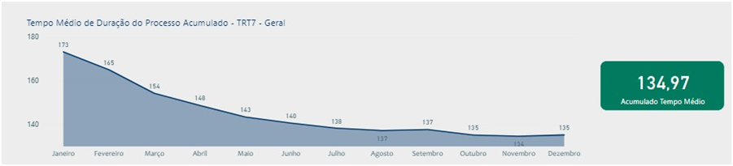

Tempo médio de duração da ação na 8ª VT de Fortaleza (até 31/12/2023):
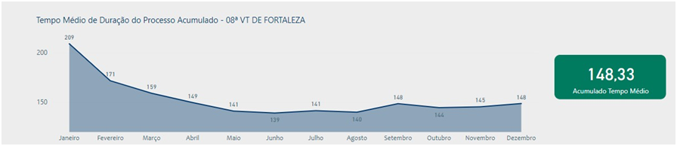

11. ITENS DE EXAME E REGISTRO OBRIGATÓRIOS (2024):

Com base nos autos e sistemas analisados, verificou-se que o Juízo assim procede em relação aos atos processuais relevantes:

11.1. PRONUNCIAMENTO EXPLÍCITO ACERCA DA ADMISSIBILIDADE RECURSAL

Qual o procedimento adotado na Unidade quanto à admissibilidade recursal?
R: Após o peticionamento do recurso, os servidores responsáveis analisam o atendimento dos pressupostos recursais, certificam nos autos e fazem a minuta de decisão recebendo ou não o recurso conforme presença dos pressupostos certificada, determinando a notificação da parte contrária para contrarrazoar e o encaminhamento ao TRT após o decurso do prazo. Decorrido o prazo, com ou sem contrarrazões, é certificado nos autos e a ação encaminhada ao TRT. Em sendo constatada a ausência de recolhimento do depósito recursal ou das custas, é concedido o prazo de 05 dias para fazê-lo, sob pena de deserção.
Há explicação detalhada no tocante ao atendimento dos pressupostos recursais? Cite 5 (cinco) exemplos.
R: Sim. Exemplos: 0000117-44.2023.5.07.0008, 0001129-70.2021.5.07.0006, 0000894-97.2021.5.07.0008, 0000852-14.2022.5.07.0008 e 0000177-85.2021.5.07.0008

11.2. LIBERAÇÃO DO DEPÓSITO RECURSAL

Há liberação imediata e de ofício do depósito recursal nas ações em que o valor do crédito excede ao depositado ou incontroverso, após o trânsito em julgado da sentença condenatória?
R: Sim

11.3. SOBRESTAMENTO POR EXECUÇÃO FRUSTRADA
Em caso de suspensão processual decorrente da não localização ou da inexistência de bens do devedor, qual o procedimento adotado pela Vara do Trabalho, no período de 1 (um) ano? Há manutenção do feito em fluxo próprio do PJE (sobrestamento em execução frustrada)? Durante o transcurso do lapso temporal são renovadas as medidas coercitivas?
R: Não há sobrestamento por execução frustrada. Em caso de não localização ou da inexistência de bens do devedor, o reclamante é notificado para fornecer os meios necessários ao prosseguimento do feito. Se ficar silente, a ação é remetida ao arquivo provisório onde fica no aguardo da iniciativa do exequente para impulsionar o feito pelo prazo de 2 anos (prescrição intercorrente). Decorrido o prazo prescricional sem a iniciativa da parte interessada, o exequente é notificado para indicar causas suspensivas ou interruptivas da prescrição e, em seguida, a ação é conclusa ao magistrado. Não há renovação de ofício de medidas executivas durante o transcurso do prazo prescricional.

11.4. USO DE FERRAMENTAS ELETRÔNICAS

Qual a frequência de uso das ferramentas eletrônicas (Sisbajud, Renajud, Jucec, Infojud, CNIB, Serasajud, SIMBA e BNDT?
R: Diariamente são utilizadas ferramentas eletrônicas variadas com vistas à execução do julgado. Em regra nenhuma ação é remetido ao arquivo provisório sem a utilização de todas elas, à exceção do SIMBA, que somente é usado de forma excepcional em ações nos quais outras ferramentas apontem indícios que levem à necessidade de sua utilização ou quando há decisão do TRT 7ª Região em julgamento de agravo de petição.

11.5. DADOS SISBAJUD (ANTIGO BACENJUD)

Existem bloqueios pendentes de providência no âmbito do Sistema de Busca de Ativos do Poder Judiciário (Sisbajud)? Em caso afirmativo, enumere as ações.
R: Sim. A Vara adota a prática da utilização da teimosinha (reiteração automática da ordem de bloqueio).
Desse modo, diariamente o sistema faz novos bloqueios de forma automática que vão sendo tratados pela unidade.
Os bloqueios mais antigos pendentes de providência são valores baixos (inferiores a R$ 50,00) com função teimosinha ainda ativa, razão pela qual aguardamos o fim das reiterações automáticas para decidirmos se os valores serão liberados ou transferidos para a ação. Lista das ações com bloqueios pendentes de tratamento: 0000627-28.2021.5.07.0008, 0000795-35.2018.5.07.0008, 0001082-95.2018.5.07.0008, 0000674-75.2016.5.07.0008, 0000250-57.2021.5.07.0008, 0000777-09.2021.5.07.0008, 0077200-30.2009.5.07.0008, 0000075-68.2018.5.07.0008, 0001447-96.2011.5.07.0008, 0000629-76.2013.5.07.0008, 0001069-57.2022.5.07.0008, 0000954-07.2020.5.07.0008 e 0001844-48.2017.5.07.0008.

11.6. ARQUIVAMENTO DEFINITIVO

A Unidade condiciona o arquivamento definitivo dos autos processuais, em fase executória, à inexistência de contas judiciais com valores disponíveis atrelados à respectiva ação?
R: Sim

11.7. INCLUSÃO DE AÇÕES EM PAUTA SEMANAL PARA TENTATIVA DE CONCILIAÇÃO NA FASE DE EXECUÇÃO

As ações na fase de execução são incluídas na pauta de conciliação semanal? Em caso negativo, qual a periodicidade?
R: Não. A inclusão de ações em fase de execução para tentativa de conciliação não possui periodicidade determinada, As ações são analisadas e, caso a caso, identificam-se ações com maior possibilidade de conciliação e é feita a inclusão em pauta de ofício. Além disso, também são incluídos em pauta de conciliação ações em execução com pedido de pelo menos uma das partes. Paralelamente, várias ações em execução também são remetidos ao CEJUSC, de ofício ou a requerimento das partes, para tentativa de conciliação.

11.8. REQUISIÇÕES DE PEQUENO VALOR - RPV

A Unidade vem observando o cumprimento do tutorial para expedição e cadastro de RPV´s, fazendo o registro dos valores em obrigações de pagar, expedindo a RPV na minuta de expediente de secretaria e intimando o ente público para pagamento.
R: Sim

12. DADOS COMPLEMENTARES

12.1. ANÁLISE DAS AÇÕES PELA SECRETARIA

Discorrer como a Vara do Trabalho procede no controle da tramitação dos feitos e dos atos da Secretaria. Caso entenda conveniente e/ou necessária alguma pontuação.
R: O controle da tramitação dos feitos e dos atos da Secretaria é feito por acompanhamento do PJe, de relatórios SICOND e de consulta aos sistemas satélites (AJ/JT, SISBAJUD, GEPREC, CNIB, HALLO, PAINÉIS 7 etc.).

12.2. HÁ ENCAMINHAMENTO DE CÓPIAS DE DECISÕES INDICATIVAS DE CONDUTA CULPOSA DO EMPREGADOR EM ACIDENTES DE TRABALHO PARA A PGF

Há o envio à Procuradoria Geral Federal (PGF) de cópias das sentenças nas quais foi reconhecida a conduta culposa do empregador em acidente de trabalho sofrido por empregado, em conformidade com a Recomendação Conjunta GP.CGJT nº 02/2011 e com o Ofício Circular TST nº 615/2012? Exemplificar 5 (cinco) ações.
R: Até a Correição passada não havia essa preocupação. A partir do 2º semestre de 2023, quando a ata se tornou conhecida desta unidade, passou-se a constar nas sentenças a determinação, todavia não localizei nenhuma ação com trânsito em julgado em que tenha havido o envio. Exemplos de sentenças com a determinação: 0000564-66.2022.5.07.0008, 0000684-46.2021.5.07.0008, 0000598-41.2022.5.07.0008 e 0001138-89.2022.5.07.0008.

12.3. ENCAMINHAMENTO DE CÓPIAS DAS DECISÕES QUE RECONHEÇAM A PRESENÇA DE AGENTES INSALUBRES NO AMBIENTE DE TRABALHO PARA O MINISTÉRIO DO TRABALHO E EMPREGO
Há o envio de cópias dos julgados ao Ministério do Trabalho e Emprego, nos casos em que reconhecida a existência de agentes de insalubridade no ambiente de trabalho, de acordo com a Recomendação Conjunta GP.CGJT nº 3/2013, da Presidência do TST e da Corregedoria-Geral da Justiça do Trabalho? Citar 5 (cinco) ações.
R: Até a Correição passada não havia essa preocupação. A partir do 2º semestre de 2023, quando a ata se tornou conhecida desta unidade, passou-se a constar nas sentenças a determinação, todavia não localizei nenhuma ação com trânsito em julgado em que tenha havido o envio. Exemplos de sentenças com a determinação: 0000442-53.2022.5.07.0008, 0000634-83.2022.5.07.0008 e 0001025-72.2021.5.07.0008.

12.4. ATRIBUIÇÕES DO ASSISTENTE DE JUIZ

Como é feito o acompanhamento das atividades dos assistentes de juiz? Quem acompanha? Existem metas, cobrança de resultados, quantidades de minutas exigidas? Eles recebem ações com que periodicidade?
R: O acompanhamento das atividades dos assistentes de juiz é feito pelo próprio juiz a quem ele assessora. Assim é o juiz que estabelece as metas, cobra os resultados e a quantidade de minutas. O Juiz Titular Konrad faz o controle pelo PJe, onde é feita a distribuição das ações de forma diária pela ordem cronológica da conclusão. Não sei informar a periodicidade da distribuição de ações ao assistente do Juiz Substituto Antônio Célio.

12.5. SENTENÇAS LÍQUIDAS

As sentenças líquidas são prolatadas em ambos os ritos?
R: Sim.

Após o trânsito em julgado, nas ações em que a sentença é ilíquida, qual o procedimento adotado?
R: Nas ações em que a sentença é ilíquida, os cálculos são elaborados pela secretaria e intimadas as partes para manifestação no prazo de 8 dias, sob pena de preclusão, na forma do art. 879, §2°, da CLT. Sem impugnação, os cálculos são homologados. Havendo impugnação, a outra parte é notificada para manifestação e, em seguida, a ação vai conclusa ao juiz para decisão acerca da impugnação aos cálculos.

Há encaminhamento à contadoria do juízo, para fins de liquidação, com a posterior notificação das partes (art. 879, §2°, da CT)?

R: Sim

E nos casos de maior complexidade, nomeia-se calculista para tal mister?

R: Nos casos de maior complexidade, em regra, as partes são notificadas para apresentação dos cálculos. Em raríssimas situações é nomeado perito para elaboração da conta de liquidação.

12.6. SISTEMA DE ELABORAÇÃO DE CÁLCULOS

Qual o sistema de cálculos adotado pela Unidade?
R: PJeCalc exclusivamente.

12.7. CARTEIRAS DE TRABALHO

Quais as medidas adotadas para a efetiva entrega das carteiras de trabalho dos empregados litigantes? Existem carteiras de trabalho sob custódia da Vara do Trabalho? Quantas?
R: Para entrega das carteiras de trabalho dos empregados litigantes, eles são notificados pelo advogado, via DEJT, para comparecimento à Secretaria para receber o documento. Em caso de inércia, a notificação é renovada para retirada em 5 dias sob pena de remessa do documento à SRTE. Se mesmo assim ele não comparecer, o documento é remetido por mandado à SRTE. Ademais, tendo em vista que recentemente a Justiça do Trabalho passou a ter acesso à assinatura e retificação da CTPS Digital via E-Social, esta Secretaria não está mais recebendo documentos físicos e passou a determinar exclusivamente o cumprimento das obrigações de forma digital, tal como exige a legislação em vigor. Hoje, existem 4 carteiras de trabalho sob custódia da Vara do Trabalho, as últimas remanescentes do período de anotação no documento físico.

12.8. PRESUNÇÃO DE QUITAÇÃO, PREVISTA EM ACORDO, APÓS O DECURSO DE DETERMINADO PRAZO PARA COMUNICAÇÃO DE INADIMPLEMENTO

Em caso de celebração de acordo pelas partes, há determinação para que o credor comunique o devido cumprimento? Na ausência de manifestação do credor, qual o prazo dado para que se presuma a devida quitação? Citar exemplos de ações em que foram adotadas essas providências.
R: Por padrão, em caso de celebração de acordo pelas partes, há a estipulação do prazo de 10 dias para que o credor informe eventual descumprimento, sob pena de presunção de quitação e consequente arquivamento.
Não há determinação para que o credor ou devedor comunique o cumprimento. Exemplos: 0001059-76.2023.5.07.0008, 0000836-26.2023.5.07.0008, 0000866-61.2023.5.07.0008, 0000966-84.2021.5.07.0008 e 0000985-22.2023.5.07.0008.

12.9. DESCONSIDERAÇÃO DA PERSONALIDADE JURÍDICA

Qual o procedimento adotado pela Vara do Trabalho nos casos de desconsideração da personalidade jurídica? Enumerar ações exemplificativas.
R: A Vara segue o rito estabelecido pela CLT/CPC. Desse modo, o incidente somente se processa mediante requerimento do exequente e após infrutífera a execução em face da empresa. Requerida a desconsideração da personalidade jurídica, o juízo analisa o pedido e, se deferir, deflagra o incidente e, quando pedido pelo exequente, determina de forma cautelar a realização dos convênios SISBAJUD e RENAJUD com vistas à localização de bens do executado. Em seguida, os sócios são citados para se manifestar no prazo de 15 dias. Após o decurso do prazo, a ação vai conclusa para sentença acerca do incidente. Exemplos: 0001084-65.2018.5.07.0008, 0000241-61.2022.5.07.0008 e 0001896-49.2014.5.07.0008.

12.10. IMPULSIONAMENTO DA EXECUÇÃO

Descrever como se inicia o procedimento executório.
R: Após a liquidação do julgado, as partes são intimadas para manifestação no prazo de 8 dias, sendo o reclamante também para que, no mesmo prazo, requeira a deflagração da execução, na forma do art. 878 da CLT. Decorrido o prazo, os cálculos são homologados e a execução se inicia com a citação da reclamada, independentemente de requerimento da parte. Em caso de sentença líquida, os cálculos são atualizados e a reclamada citada para pagamento.

12.11. NOMEAÇÃO DE PERITOS

Esclarecer quais as diretrizes adotadas pela Unidade em relação ao procedimento adotado na realização de perícias.

R: O Juiz determina a realização da perícia com a concessão de prazo para as partes indicarem assistentes técnicos e quesitos, bem assim de 30 dias para entrega do laudo pelo perito após a realização do exame. A Secretaria indica e notifica o perito, dentre os habilitados no AJ/JT, que informa data e hora para realização do exame. As partes são intimadas para ciência da data. Após a entrega do laudo, as partes são intimadas para ciência e manifestação em prazo que varia entre 05 e 10 dias a depender do caso e a ação é incluída em pauta para instrução completa. A Secretaria acompanha o prazo de entrega do laudo e cobra o perito, caso necessário. É sempre dada preferência a peritos que possuem certificado digital e, portanto, acesso direto ao PJe para consulta da ação e manifestações diversas, bem assim realizado rodízio entre os vários profissionais cadastrados no AJ/JT.

12.12. CENTRO JUDICIÁRIO DE MÉTODOS CONSENSUAIS DE SOLUÇÃO DE DISPUTAS (CEJUSC)

Há a adoção do CEJUSC na Vara do Trabalho?
R: Há um CEJUSC de primeiro grau de jurisdição, ao qual se vincula a 8ª Vara do Trabalho de Fortaleza, sendo para lá remetidas várias ações, seja de ofício, seja por solicitação das partes.

12.13. ÍNDICE NACIONAL DE GESTÃO DE DESEMPENHO DA JUSTIÇA DO TRABALHO (IGEST): O Índice Nacional de Gestão de Desempenho da Justiça do Trabalho (IGest), instituído pela Corregedoria-Geral da Justiça do Trabalho, a partir do Mapeamento Global de Desempenho dos Tribunais Regionais do Trabalho da 3ª e da 15ª Regiões e dos estudos realizados pela Coordenadoria de Estatística e Pesquisa do TST, tem como objetivo contribuir para o aprimoramento da gestão das varas do trabalho do país. Dispõe de mesoindicadores (acervo, celeridade, produtividade, taxa de congestionamento e força de trabalho) que são compostos por 13 (treze) indicadores construídos com base em 17 (dezessete) variáveis, utilizando dados oficiais do Sistema e-Gestão dos doze últimos meses anteriores à sua extração, referentes às varas do trabalho instaladas no país que estiveram em funcionamento durante todo o período de apuração. Os indicadores estão padronizados em um intervalo que varia entre 0 e 1. Quanto mais próximo de 0, mais satisfatório é o desempenho da Vara; quanto mais próximo de 1, mais insatisfatório é o seu desempenho. O agrupamento das varas do trabalho é realizado conforme a faixa de movimentação processual definida na Resolução CSJT n.º 296, de 25 de junho de 2021, e tais informações se encontram disponíveis no e-Gestão.

No que pertine à Vara em análise, cumpre apresentar os dados abaixo:

Comportamento do iGest em 2023
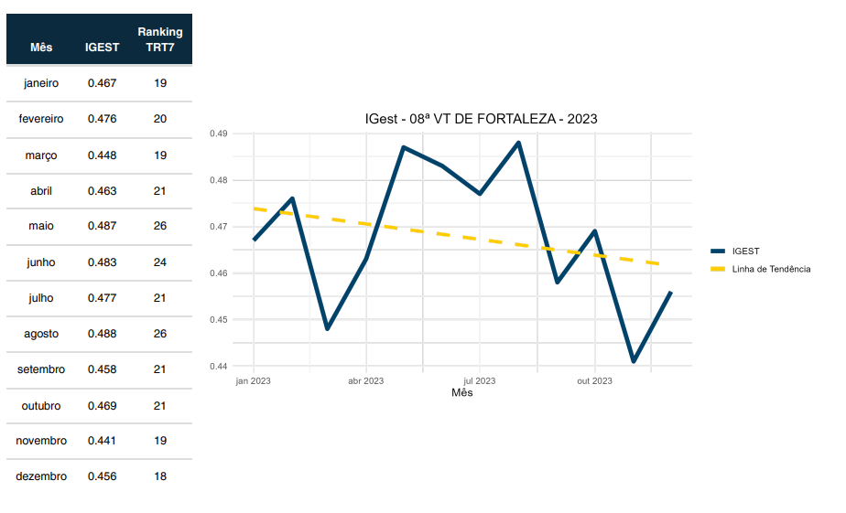

O iGest é um índice com polaridade negativa, ou seja, quanto menor o valor absoluto, melhor a apreciação.

08ª VT DE FORTALEZA - Detalhamento do iGest – Consolidado em 2023
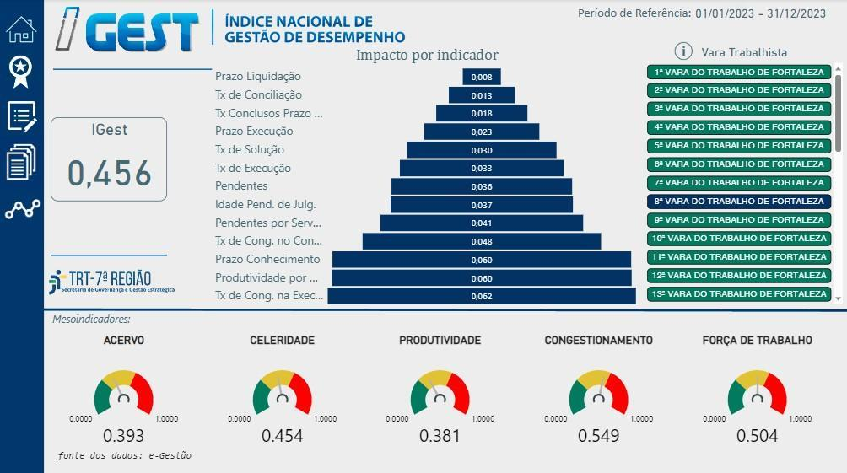
Mesoindicadores – Desempenho em 2023

M-01 Acervo

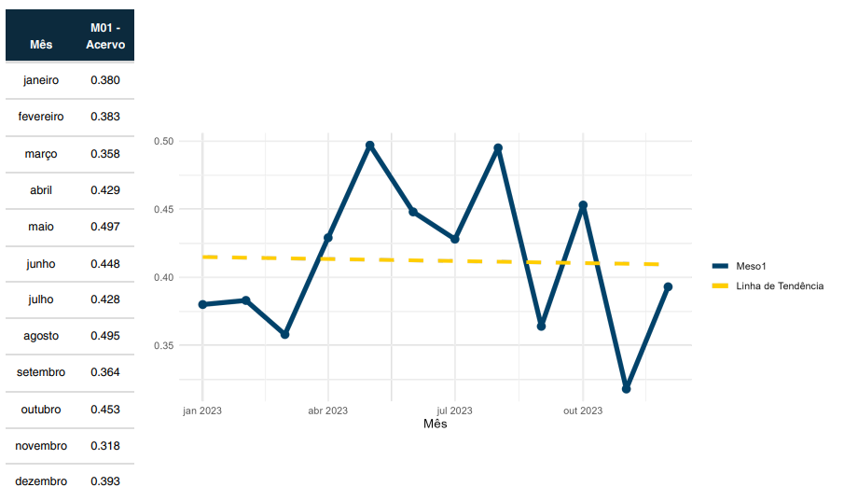

Acervo – Fórmula: M01 = I01 * 0,3 + I02 * 0,4 + I03 * 0,3

I01 - Idade Média do Pendente de Julgamento (Peso 0,3) (polaridade negativa, ou seja, quanto menor o valor absoluto, melhor a apreciação)
I02 - Pendentes (Peso 0,4) (polaridade negativa, ou seja, quanto menor o valor absoluto, melhor a apreciação)
I03 - Taxa de Conclusos com o Prazo Vencido (Peso 0,3) (polaridade negativa, ou seja, quanto menor o valor absoluto, melhor a apreciação)

M-02 Celeridade

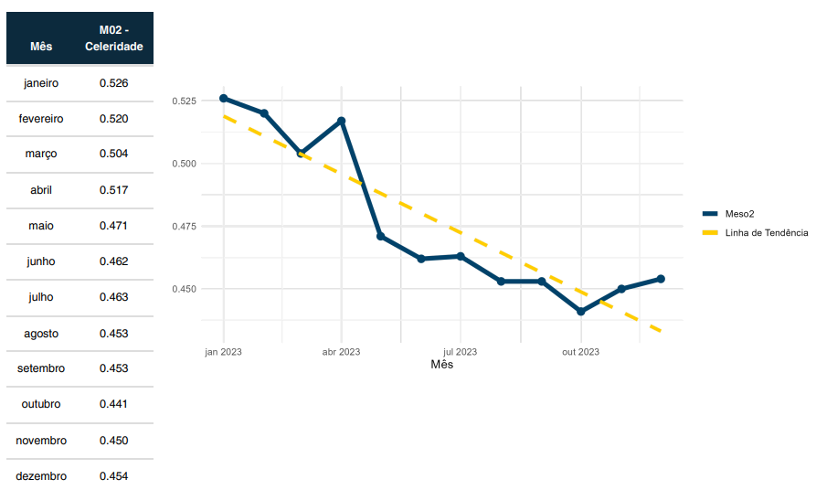

Celeridade – Fórmula: M02 = 0,6 * I04 + 0,1 * I05 + 0,3 * I06

I04 - Prazo Médio na Fase de Conhecimento (Peso 0,6) (polaridade negativa, ou seja, quanto menor o valor absoluto, melhor a apreciação) I05 - Prazo Médio na Fase de Liquidação (Peso 0,1) (polaridade negativa, ou seja, quanto menor o valor absoluto, melhor a apreciação) I06 - Prazo Médio na Fase de Execução (Peso 0,3) (polaridade negativa, ou seja, quanto menor o valor absoluto, melhor a apreciação)

M03 - Produtividade

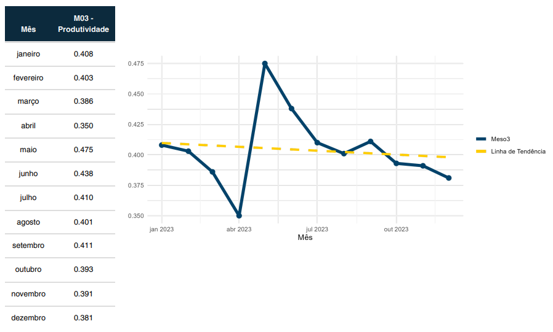

Produtividade – Fórmula: M-03 = 0,3 * I07 + 0,4 * I08 + 0,3 * I13

I07 - Taxa de Conciliação (Peso 0,3) (polaridade positiva, ou seja, quanto maior o valor absoluto, melhor a apreciação) I08 - Taxa de Solução (Peso 0,4) (polaridade positiva, ou seja, quanto maior o valor absoluto, melhor a apreciação) I13 - Taxa de Execução (Peso 0,3) (polaridade positiva, ou seja, quanto maior o valor absoluto, melhor a apreciação)

M04 - Congestionamento

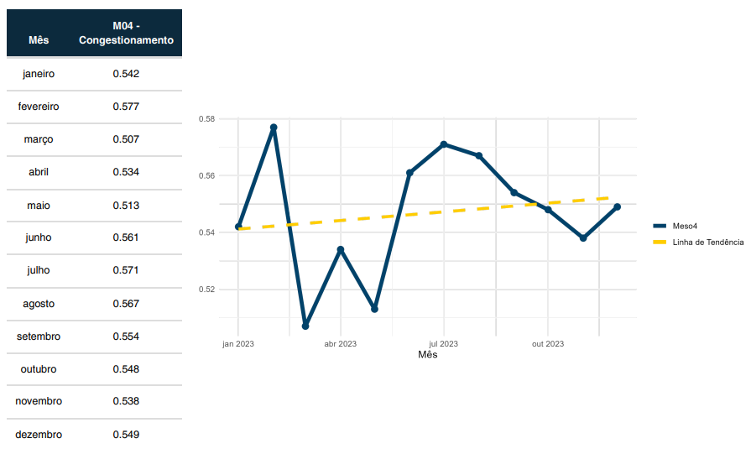

Congestionamento – Fórmula: M-04 = 0,5 * I09 + 0,5 * I10

I09 - Taxa de Congestionamento na Fase de Conhecimento (Peso 0,5) (polaridade negativa, ou seja, quanto menor o valor absoluto, melhor a apreciação)
I10 - Taxa de Congestionamento na Fase de Execução (Peso 0,5) (polaridade negativa, ou seja, quanto menor o valor absoluto, melhor a apreciação)

M05 - Força de Trabalho

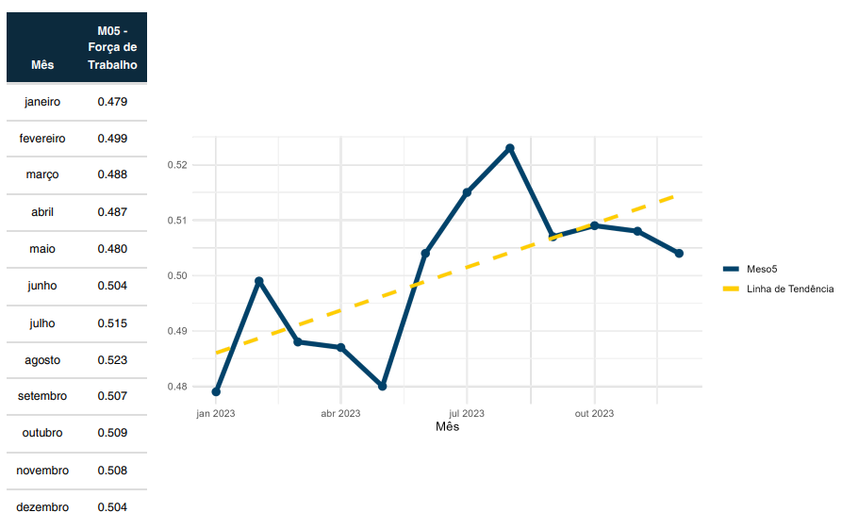

Força de Trabalho – Fórmula: M-05 = 0,5 * I11 + 0,5 * I12
I11 – Produtividade por Servidor (Peso 0,5) (polaridade positiva, ou seja, quanto maior o valor absoluto, melhor a apreciação)
I12 – Pendentes por Servidor (Peso 0,5) (polaridade negativa, ou seja, quanto menor o valor absoluto, melhor a apreciação)

No que pertine à Vara em análise, cumpre apresentar sua posição nos últimos 05 (cinco) relatórios do Igest:
IGEST | POSIÇÃO
01 – Igest – Out 2022 a Set 2023 | 732º
02 - IGest – Jul 2022 a Jun 2023 | 780º
03 - IGest – Abr 2022 a Mar 2023 | 444º
04 - IGest – Jan 2022 a Dez 2022 | 547º
05 - IGest – Out 2021 a Set 2022 | 661º
Fonte: e-Gestão TST/CGJT – os dados foram atualizados até 30/09/2023.

12.14. VALORES PAGOS À PARTE RECLAMANTE PELA UNIDADE:
 | 2022 | 2023 | 2024  (posições em 31/01/2024)
Decorrentes de execução | 10.607.735,64 | 18.578.553,83 | 2.802.794,88
Decorrentes de acordo | 8.620.905,14 | 8.905.657,99 | 1.130.376,34
Decorrentes de pagamento espontâneo | 282.375,01 | 198.938,99 | 55.766,96
TOTAL | 19.511.015,79 | 27.683.150,81 | 3.988.938,18
Fonte: e-Gestão. 3 - Relatórios Gerenciais – C.01 – Valores pagos aos reclamantes

12.15. VALORES ARRECADADOS PELA UNIDADE:
 | 2022 | 2023 | 2024  (posição em 31/01/2024)
Custas processuais e Emolumentos | 211.435,73 | 325.883,77 | 9.686,69
Contribuição Previdenciária | 2.012.309,29 | 4.033.993,99 | 119.653,16
Imposto de Renda | 260.480,53 | 461.865,68 | 181.199,89
Multas aplicadas por Órgãos de Fiscalização das relações de trabalho | 0,00 | 0,00 | 0,00
TOTAL | 2.484.225,55 | 4.821.743,44 | 310.539,74
Fonte: e-Gestão. 3 - Relatórios Gerenciais – D.01 – Arrecadação por Região Judiciária.

13. DAS CONSIDERAÇÕES DOS MEMBROS DA OAB, DO MPT, DAS PARTES E DOS ADVOGADOS:

O Excelentíssimo Senhor Corregedor-Regional reservou horário para manifestação presencial da Ordem dos Advogados do Brasil, do Ministério Público do Trabalho ou das partes, o que foi amplamente divulgado através da publicação do Edital de Correição no Diário Eletrônico da Justiça do Trabalho – DEJT. Porém, não houve qualquer manifestação, seja de advogados, membros do Ministério Público ou partes.

14. DETERMINAÇÕES E RECOMENDAÇÕES PARA CUMPRIMENTO IMEDIATO E/OU PERMANENTE

14.1 DETERMINAÇÕES À SECRETARIA DA VARA:

14.1.1. Maior rigor no controle das ações aguardando devolução de mandados por parte da Central de Mandados, haja vista o disposto no artigo 85, do Ato TRT7 nº 132, de 7 de novembro de 2017, comunicando à Corregedoria-Regional os atrasos significativos;

14.1.2. Manter esforços para a permanente redução do acervo das ações na fase de execução, inclusive as execuções fiscais e previdenciárias, em consonância com a recomendação contida no art. 1º do Provimento nº 03/2013, da Corregedoria-Regional, utilizando-se de todos os instrumentos coercitivos voltados à satisfação do crédito trabalhista apurado e renovando-os periodicamente;

14.1.3. Comunicar à Corregedoria-Regional a autoinspeção, a ser realizada após decorridos 6 (seis) meses desta correição ordinária, consoante as prescrições do Provimento nº 01/2020, da Corregedoria-Regional, indicando, na ocasião, quais as medidas que foram adotadas com o objetivo de sanar ou minimizar as falhas porventura constatadas;

14.1.4. Realizar levantamento das ações que estão na tarefa “Aguardando audiência”, mas sem audiência designada, bem assim como dos Recursos Ordinários e Adesivos pendentes de despacho de admissibilidade e dos Embargos de Declaração pendentes de apreciação, adotando as medidas cabíveis para o impulsionamento dos feitos;

14.1.5. Disponibilizar a ação para elaboração de Sentença ao Magistrado responsável, imediatamente após a apresentação de razões finais em audiência ou mediante petição escrita, em conformidade com o Provimento nº 01/2022 desta Corregedoria-Regional, bem assim ao término do prazo concedido;

14.1.6. Observar a necessidade de mudança de fases das ações, no Sistema PJe, – do conhecimento para a liquidação e posteriormente para a execução – de modo a espelhar com maior fidelidade a situação dos feitos em trâmite e evitar repercussão negativa nos índices estatísticos da Vara;

14.1.7. Providenciar a pronta devolução da Carteira de Trabalho ao trabalhador, evitando o acúmulo de tais documentos sob a custódia da Secretaria;

14.1.8. Imprimir maior rigor na verificação de ações nas tarefas “Audiência”, “Cumprimento de Providências”, “Perícias” e “Acordo”, a fim de evitar permanência indevida nessas fases, o que afeta os prazos médios desta Vara;

14.1.9. Acompanhar periodicamente o andamento das ações em Tribunais Superiores que ensejaram o sobrestamento de ações de modo a impulsionar o andamento daqueles cujos temas foram decididos, a exemplo do que ocorreu com os relativos a “Adicional de insalubridade” (IRR- TST-Tema 8) e “Validade de norma coletiva de trabalho que limita ou restringe direito trabalhista não assegurado constitucionalmente” (STF-Tema 1046), ambos apreciados no ano de 2022;

14.1.10. Promover a realização de mutirões internos, para que sejam analisadas e movimentadas as ações constantes das tarefas do PJe citadas no item 14.1.8, de modo a reduzir a quantidade desses feitos, conferindo a devida movimentação processual;

14.1.11. Verificar, periódica e sistematicamente, as publicações no DEJT, para procurar detectar eventuais erros no processamento, hipótese em que deverão ser imediatamente refeitas;

14.1.12. Acompanhar o desenvolvimento das atividades dos servidores em regime de teletrabalho, em conformidade com os ditames da Resolução Normativa Nº 20/2021 deste Tribunal, notadamente no que concerne à elaboração de planos de trabalho individualizados e à aferição do cumprimento das metas estabelecidas.

14.1.13. Observar o disposto no art. 119 da Consolidação dos Provimentos da Corregedoria-Geral da Justiça do Trabalho, especialmente, para movimentar as ações com acordos homologados na fase de conhecimento para o início de liquidação.
14.1.14. A observância rigorosa da tramitação prioritária das ações em que figure parte com idade igual ou superior a 60 (sessenta) anos, bem assim a prioridade especial aos das maiores de 80 (oitenta) anos, utilizando-se do Painel de Ações com Tramitação Prioritária - Pessoa Idosa.

14.2. RECOMENDAÇÕES AOS EXCELENTÍSSIMOS SENHORES JUÍZES:

14.2.1. Manter rigor na redução dos prazos da audiência inaugural, da audiência para a completa instrução do feito e resolução da lide em ambos os ritos, de modo que se dê especial atenção ao disposto no inciso III do artigo 852-B e no parágrafo 7º do artigo 852-H da CLT, c/c artigo 226 do CPC, parâmetros legais indispensáveis a uma prestação jurisdicional célere e eficaz; para tanto, até que a situação dos prazos se normalize, deve-se incrementar, de forma ordinária, as audiências ao longo de toda a semana, levando-se em conta o volume processual atual, a fim de concretizar uma diminuição efetiva dos prazos em menção;

14.2.2. Utilizar a opção de requisitar às instituições financeiras o extrato bancário consolidado do executado sempre que determinar a constrição de valores por meio do Sistema SISBAJUD, conforme Recomendação nº 1/GCGJT, de 1 de fevereiro de 2018;

14.2.3. Proferir, de forma ordinária, sentenças condenatórias líquidas em ambos os ritos, fixando os valores relativos a cada um dos pedidos acolhidos, indicando o termo inicial e os critérios para correção monetária e juros de mora, a fim de dar efetividade ao princípio da duração razoável da ação, previsto no artigo 5º, LXXVIII, da Constituição da República e observar o princípio da publicidade dos atos processuais, previsto no artigo 5º, LX, da Constituição da República e no artigo 770 da Consolidação das Leis do Trabalho. Atribuir a elaboração dos cálculos da sentença, preferencialmente, aos calculistas dessa unidade jurisdicional e, somente em caráter estritamente excepcional, nomear Perito Judicial, nos termos do artigo 156, do CPC, tudo em conformidade com a Recomendação nº 4/GCJT, de 26 de setembro de 2018, da Corregedoria-Geral da Justiça do Trabalho;

14.2.4. Determinar, independentemente de requerimento, a liberação do depósito recursal em favor da parte exequente, após o trânsito em julgado da sentença condenatória, nos casos em que o valor do crédito excede, inequivocamente, ao depositado ou incontroverso (inciso I do art. 120 da Consolidação dos Provimentos da Corregedoria-Geral da Justiça do Trabalho);

14.2.5. Promover a realização periódica de audiências de conciliação em demandas na fase de execução, independentemente de requerimento das partes, selecionando-se aqueles com maior possibilidade de êxito na composição (inciso II do art. 120 da Consolidação dos Provimentos da Corregedoria-Geral da Justiça do Trabalho);

14.2.6. Estabelecer uma rotina de revisão periódica das ações judiciais na fase executória que se encontrem com a execução suspensa, a fim de renovar providências coercitivas, por meio da utilização dos Sistemas Eletrônicos de pesquisas patrimonial, valendo-se, se for o caso, da aplicação subsidiária dos artigos 772 a 777 do Código de Processo Civil, sem prejuízo da contagem do prazo prescricional (inciso III do art. 120 da Consolidação dos Provimentos da Corregedoria-Geral da Justiça do Trabalho);

14.2.7. Manter rigorosa cobrança à Secretaria, no sentido de atualizar diariamente os dados no Sistema de Processo Judicial Eletrônico — PJe, de modo a espelhar a realidade da Vara e evitar distorções no Sistema E-Gestão, de acordo com a recomendação contida no art. 1º do Provimento nº 1/2013, da Corregedoria-Regional; frisa-se a importância da correta inserção de dados no PJe, em razão de sua influência direta na estatística do Tribunal, pois eles alimentam o e-Gestão, gerando os relatórios gerenciais, a estatística oficial da Justiça do Trabalho, e fornecendo dados considerados no Índice Nacional de Gestão de Desempenho da Justiça do Trabalho – IGEST;

14.2.8. Manter empenho visando ao cumprimento das metas determinadas pelo Conselho Nacional de Justiça, constantes do quadro sinótico no item 10 da presente Ata, mantendo permanente controle dos índices a serem alcançados;

14.2.9. Determinar a adoção das providências necessárias à realização da autoinspeção judicial na unidade judiciária em que atuam como gestores, com periodicidade anual, preferencialmente após decorridos seis meses da última Correição Ordinária, em atenção ao Art. 1º do Provimento nº 1/2020 da Corregedoria deste Regional;

14.2.10. Observar, como já recomendado nas Atas de Correição de 2022 e 2023, a Recomendação Conjunta GP.CGJT nº 3/2013, da Presidência do TST e da Corregedoria-Geral da Justiça do Trabalho, determinando o envio de cópia das sentenças que reconheçam a presença de agentes insalubres no meio ambiente do trabalho ao endereço eletrônico sentenças.dsst@mte.gov.br do Ministério do Trabalho, com cópia para o endereço eletrônico insalubridade@tst.jus.br, contendo no corpo do e-mail o número da ação e a identificação do empregador, com denominação social/nome e CNPJ/CPF, endereço do estabelecimento com código postal (CEP) e indicação do agente insalubre constatado, a fim de subsidiar o planejamento de ações de fiscalização;

14.2.11. Velar para que o Diretor de Secretaria disponibilize a ação para elaboração de sentença ao Magistrado responsável, imediatamente após a apresentação de razões finais em audiência ou mediante petição escrita, quando se tratar de ação envolvendo matéria mais complexa ou instrução mais densa, bem assim ao término do prazo concedido.
14.2.12. Manter rigoroso controle na expedição dos alvarás judiciais, que devem ser confeccionados pelo Sistema de Controle de Depósitos Judiciais (SISCONDJ) e pelo Sistema de Interoperabilidade Financeira (SIF), salvo total impossibilidade;

14.2.13 Proceder à regular e ativa utilização do Painel de Ações com Tramitação Prioritária - Pessoa Idosa, dando-lhe efetividade, o que propiciará eficiência, transparência e agilidade no monitoramento e análise das ações prioritárias, em conformidade com as disposições do Código de Processo Civil, do Estatuto do Idoso e da Constituição da República Federativa do Brasil promulgada em 1988;

15 - Tópicos relacionados à Consolidação dos Provimentos da Corregedoria-Geral da Justiça do Trabalho:

15.1. Acesso à ferramenta eletrônica WIKI-VT: Foram realizadas as devidas orientações de acesso à ferramenta eletrônica Fluxo Nacional Otimizado de Procedimentos em 1º Grau de Jurisdição na tramitação das ações, bem assim o registro da necessidade da regular utilização, pelos(as) Magistrados(as) e servidores(as), em observância ao disposto no inciso VI do Art. 32 da Consolidação dos Provimentos da Corregedoria-Geral da Justiça do Trabalho.

15.2. Frequência do comparecimento do(a) Juiz(a) Titular e do(a) Juiz(a) Substituto(a) vinculado(a): Foram reforçadas as orientações acerca do preenchimento da Agenda dos(as) Magistrados(as), bem assim do comparecimento deles na sede do Juízo, em atenção ao que dispõe o inciso II do Art. 32 da Consolidação dos Provimentos da Corregedoria-Geral da Justiça do Trabalho.

15.3 Registro na ata de audiência acerca da forma de participação do Magistrado(a), das partes, das testemunhas e dos advogados: Foi ressaltada a necessidade do correto registro, na ata de audiência, do comparecimento do Magistrado, das partes, das testemunhas e dos advogados, bem assim da indicação da forma de participação de cada um deles, se presencial, telepresencial ou por videoconferência, tudo em consonância com o que preceitua o inciso III do Art. 78 da Consolidação dos Provimentos da Corregedoria-Geral da Justiça do Trabalho.

16 - Boas Práticas: No transcorrer da Correição na 8ª Vara do Trabalho de Fortaleza, nos dias 28 e 29 de fevereiro de 2024, a Senhora Diretora de Secretaria noticiou diligências adotadas na Unidade, por ela reputadas como "Boas Práticas", razão pela qual o Senhor Corregedor-Regional houve por bem inserir, ipsis litteris, o teor da narrativa da mencionada servidor(a) como segue abaixo:
Audiências unas em ambos os ritos;
Sentenças líquidas;
Liquidação/execução de ofício;
Julgamento dos embargos de declaração de imediato (notifica-se a parte contrária apenas quando tem efeito modificativo);
Na homologação dos cálculos/citação com depósito recursal, os cálculos já são elaborados com a dedução dos referidos depósitos e os depósitos judiciais já são liberados para parte reclamante;
Expedição de alvará no ato de elaboração do despacho.

ENCERRAMENTO:
No encerramento dos trabalhos da Correição Ordinária presencial, o Excelentíssimo Senhor Corregedor-Regional, Desembargador Clóvis Valença Alves Filho, cumprimentou o Excelentíssimo Senhor Juiz Titular da 8ª Vara do Trabalho de Fortaleza, Doutor Konrad Saraiva Mota, o Excelentíssimo Senhor Juiz do Trabalho Substituto Vinculado, Doutor Antônio Célio Martins Timbó Costa, a Ilustríssima Senhora Diretora de Secretaria, Roberta Correa Martins Carvalho, os servidores da Vara, a equipe da Corregedoria-Regional e a Secretária de Governança e Gestão Estratégica, Patrícia Cabral Machado.

Em seguida, asseverou que é sempre motivo de orgulho e satisfação para toda a Administração ao encerrar uma Correição e se deparar com a excelência do trabalho encontrado na 8ª Vara do Trabalho de Fortaleza. Expressou seu sincero agradecimento a cada um pelo desempenho, dedicação, carinho e compromisso demonstrados. Ele fez questão de mencionar nominalmente os Magistrados, o Diretor de Secretaria e todos os demais servidores e estagiários. Destacou que os agradecimentos da equipe da Corregedoria são genuínos, pois encerrar uma Correição com o quadro encontrado é motivo de orgulho e prazer, considerando que não é fácil alcançar esses resultados em uma Unidade antiga. Isso evidencia não apenas o compromisso dos colegas Juízes, mas também, e principalmente, dos colegas servidores.

Lembrou que, na abertura dos trabalhos, já havia abordado as metas e o empenho da equipe da Vara em alcançar seu cumprimento, motivo de grande satisfação. Agora, a Secretária de Governança e Gestão Estratégica, Patrícia Cabral Machado, irá demonstrar isso, o que enche de orgulho não apenas a equipe da Corregedoria, mas também a Administração do Tribunal como um todo. Todos os dados levantados e apurados, assim como a Ata de Correição, não ficam restritos à Corregedoria, pois são encaminhados à Presidência e à Vice-Presidência do Tribunal para conhecimento dos trabalhos realizados em conjunto com as equipes de cada Unidade. Em seguida, o Senhor Corregedor-Regional concedeu a palavra à Secretária de Governança e Gestão Estratégica, Patrícia Cabral Machado, para que ela, por meio dos dados estatísticos apresentados em quadros e números, demonstre a satisfação atual e os desafios que se apresentam para o ano de 2024.

A Secretária de Governança e Gestão Estratégica, Patrícia Cabral Machado, agradeceu ao Excelentíssimo Senhor Corregedor-Regional, Desembargador Clóvis Valença Alves Filho, pela honra de acompanhar a Corregedoria nesse trabalho com os colegas das Unidades Judiciárias de Primeiro Grau de Jurisdição. Ela também manifestou sua satisfação por estar na presença do Excelentíssimo Senhor Juiz Titular, Doutor Konrad Saraiva Mota, do Excelentíssimo Senhor Juiz do Trabalho Substituto Vinculado, Doutor Antônio Célio Martins Timbó Costa, e por fazer a apresentação para a Ilustríssima Senhora Diretora de Secretaria, Roberta Correa Martins Carvalho, gestora que tanto admira e com quem troca ideias, e para os demais colegas da 8ª Vara do Trabalho de Fortaleza, cujos esforços são refletidos nos medidores de desempenho.

Com relação às Metas Nacionais para o segmento da Justiça do Trabalho, ela ressaltou que contamos com as seguintes: Meta 1 – Julgar mais ações que as distribuídas; Meta 2 – Julgar ações mais antigas (nos 1º e 2º Graus de Jurisdição, identificar e julgar até 31/12/2023 pelo menos 93% das ações distribuídas até 31/12/2021); Meta nº 3 – Estimular a conciliação (aumentar em 1 ponto percentual o índice em relação à média do biênio 2020/2021) e Meta nº 5 – Reduzir a taxa de congestionamento, exceto execuções fiscais (reduzir em 0,5 ponto percentual a taxa de congestionamento líquida, exceto execuções fiscais, em relação a 2021); temos ainda a Meta nº 9 – Estimular a inovação no Poder Judiciário (implantar, no ano de 2023, um projeto oriundo do laboratório de inovação, com avaliação de benefícios à sociedade e relacionado à agenda 2030); a Meta nº 11 – Infância e Juventude (promover pelo menos uma ação visando o combate ao trabalho infantil) e a Meta nº 12 – Realizar exames periódicos de saúde em 15% dos magistrados e 15% dos servidores e promover pelo menos uma ação com vistas a reduzir a incidência de casos de uma das cinco doenças mais frequentes constatadas nos exames periódicos de saúde ou de uma das cinco maiores causas de absenteísmos do ano anterior. Em continuidade, reforçando o que o Corregedor-Regional mencionou na abertura da Correição, a Secretária de Governança e Gestão Estratégica informou que, além da 8ª Vara do Trabalho de Fortaleza, o Tribunal Regional do Trabalho da Sétima Região também alcançou todas as metas estabelecidas para o ano de 2023, motivo de grande satisfação.

O Excelentíssimo Senhor Corregedor-Regional, Desembargador Clóvis Valença Alves Filho, retomou a palavra para agradecer à Senhora Secretária de Gestão Estratégica por demonstrar em gráficos e números o motivo de nossa satisfação e alegria pelo trabalho desempenhado pela 8ª Vara do Trabalho de Fortaleza durante todo o exercício de 2023, que resultou em um desempenho positivo. Isso nos enche de orgulho, pois não é fácil atingir metas como a conciliatória, que depende muito dos termos da proposta de conciliação apresentada para análise, e cuja homologação pelo Magistrado pode esbarrar, por exemplo, no direito sagrado do empregado. Portanto, o Senhor Corregedor-Regional enaltece mais uma vez o excelente trabalho de toda a equipe da Unidade correcionada pelo cumprimento dessa meta tão desafiadora.

Nesse passo, informou que a meta 1 tem gerado preocupação e está sendo objeto de debates no Colégio de Presidentes e Corregedores dos Tribunais Regionais do Trabalho – COLEPRECOR, e será incluída na pauta da próxima reunião. A preocupação refere-se às ações judiciais que ingressam durante o período de recesso, que vai do dia 20 ao dia 31 de dezembro de cada ano, quando o Magistrado está em recesso e confiante de que a meta está cumprida. No entanto, nesse período, o PJe continua recebendo demandas, o que pode comprometer todo o esforço anteriormente empenhado pelo Juiz. Portanto, esse tema será discutido por todos os Corregedores e Presidentes dos Tribunais na próxima reunião do COLEPRECOR, em março, com o objetivo de solicitar à Comissão do PJe que busque uma forma de que os feitos ingressados durante esse período não sejam considerados para a avaliação do cumprimento da meta 1, visto que a atividade jurisdicional encerra-se no dia 19 de dezembro. Em seguida, lembrou que o glossário de metas do Conselho Nacional de Justiça para o ano de 2024 já está estabelecido, restando apenas a preparação das planilhas pelo Conselho para a visualização dos números. Ele também reiterou que a meta 1, 2 e 3 praticamente se repetem, com algumas poucas mudanças, como a alteração do índice de conciliação para 0,5 pontos percentuais, uma conquista, pois antes era de 1 ponto percentual, enquanto os outros ramos da Justiça tinham como meta 0,5 pontos percentuais. Após diálogos, o Conselho Nacional de Justiça foi convencido a equiparar o percentual com o dos outros ramos do direito.
Em outra perspectiva, destacou que o procedimento adotado para a leitura da Ata é semelhante ao do ano anterior. Apesar de reconhecer que ela é um documento público, que será divulgado no Diário Eletrônico da Justiça do Trabalho para o conhecimento de todos, considera-a bastante particular, tanto para cada Unidade quanto para cada colega Juiz e servidor. Portanto, opta por não lê-la neste momento, confiante de que, após a sua publicação, todos terão a oportunidade de analisar os dados que ela contém.
Em seguida, apresentou aos presentes um áudio de uma reclamante expressando sua satisfação por receber seus direitos após um longo período de espera, algo que o emocionou profundamente. Destacou que muitas vezes esquecemos que, por trás de uma ação judicial, existem pessoas ansiosas aguardando a resposta da Justiça. Com essa mensagem, enfatizou a importância de mantermos sempre o entusiasmo, o amor e a dedicação ao nosso trabalho, tendo em mente o bem-estar do próximo. Ressaltou que nossa missão na Justiça é atender de forma rápida, para que a parte tenha a oportunidade de buscar uma revisão em Segundo Grau de Jurisdição da decisão que lhe foi desfavorável.
Na sequência, o Senhor Corregedor-Regional facultou a palavra aos presentes, que dela fizeram uso consoante a síntese abaixo:
O Excelentíssimo Senhor Juiz Titular da 8ª Vara do Trabalho de Fortaleza, Doutor Konrad Saraiva Mota, agradeceu ao Excelentíssimo Senhor Corregedor-Regional, Desembargador Clóvis Valença Alves Filho, destacando a importância desse olhar externo e pedagógico da Corregedoria para identificar e investir nos pontos de melhoria, pois, apesar dos bons resultados apresentados pela Vara, sempre há espaço para aprimoramento. Como gestor da Unidade, considera indispensável o compromisso e o exemplo, evidenciados tanto por ele quanto pelo Excelentíssimo Senhor Juiz do Trabalho Substituto Vinculado, Doutor Antônio Célio Martins Timbó Costa. Essa postura também se estende à Ilustríssima Senhora Diretora de Secretaria, Roberta Correa Martins Carvalho, e aos demais servidores. Essa gestão pautada pelo compromisso e exemplo tende a gerar bons resultados, tanto nas relações interpessoais, promovendo cooperação e boas relações, quanto nos objetivos institucionais, como o cumprimento de metas. O Juiz também elogiou a forma pedagógica e didática com que a Secretária de Governança e Gestão Estratégica, Patrícia Cabral Machado, expôs o quadro de cumprimento das metas estabelecidas pelo Conselho Nacional de Justiça, reconhecendo que isso serve como diretriz orientadora para alcançar os melhores resultados. Todos recebem essa energia positiva e contribuem com o seu melhor, reafirmando que esses resultados positivos são frutos dessas condutas e comportamentos exemplares.
O Magistrado assegurou que os desafios são muitos e, como gestores da Unidade, estão constantemente aprendendo. Embora tenham sido recrutados para julgar, reconhecem a importância da gestão, uma tarefa muitas vezes difícil. Nesse sentido, expressou seu sincero agradecimento aos servidores e estagiários da 8ª Vara do Trabalho de Fortaleza, destacando que o trabalho realizado não é exclusivo seu nem do Excelentíssimo Senhor Juiz do Trabalho Substituto Vinculado, Doutor Antônio Célio Martins Timbó Costa, mas sim um esforço coletivo liderado pela Ilustríssima Senhora Diretora de Secretaria, Roberta Correa Martins Carvalho, uma gestora exemplar. Ele reconhece o compromisso de todos que integram a Secretaria da Vara e, portanto, não poderia encerrar a Correição sem expressar sua profunda gratidão por esse comprometimento. Além disso, ressaltou que, nada obstante tenham atingido as metas, mas a despeito disso, o agradecimento seria nesse mesmo sentido. Para ele, o cumprimento das metas é excelente e os enche de orgulho pelo trabalho realizado, mas vê isso como uma consequência natural, mais do que um objetivo em si. Por fim, expressou sua convicção de que a Unidade pode melhorar ainda mais, pois a busca pela excelência é parte integrante de seu compromisso. Manifestou sua satisfação por contar mais uma vez com o olhar da Corregedoria nessa análise e pelo feedback recebido em troca.
O Excelentíssimo Senhor Juiz do Trabalho Substituto Vinculado, Doutor Antônio Célio Martins Timbó Costa, corroborou as palavras do Excelentíssimo Senhor Juiz Titular, Doutor Konrad Saraiva Mota, e expressou sua gratidão à Secretária de Governança e Gestão Estratégica, Patrícia Cabral Machado, pela apresentação, que foi extremamente instrutiva. Em seguida, enalteceu a sensibilidade social do Excelentíssimo Senhor Corregedor-Regional, Desembargador Clóvis Valença Alves Filho, que compartilhou o áudio de uma trabalhadora emocionada expressando sua gratidão pelo recebimento dos seus direitos. O Juiz afirmou que é essa mesma sensibilidade que guia o trabalho da equipe da 8ª Vara do Trabalho de Fortaleza. Ele ressaltou que os indivíduos que recorrem à Unidade têm a garantia de ter suas ações apregoadas dentro de um horário razoável, o que tem sido elogiado pelos advogados. Além disso, sabem que encontrarão um Magistrado disposto a compreender o aspecto humano presente em cada ação judicial, pronto para dialogar, instruir e julgar de maneira célere. Portanto, em conjunto com o Excelentíssimo Senhor Juiz Titular, Doutor Konrad Saraiva Mota, têm se empenhado em considerar não apenas os aspectos jurídicos, mas também os sociológicos e psicológicos presentes em cada caso, buscando atender às necessidades subjacentes que permitem a verdadeira pacificação dos conflitos.
Adiante, o Excelentíssimo Corregedor-Regional, Desembargador Clóvis Valença Alves Filho, manifestou seu grande orgulho, alegria e satisfação por estar fazendo sua última Correição Ordinária na 8ª Vara do Trabalho de Fortaleza, relatando que aquela expectativa preocupante do início de seu mandato como Corregedor-Regional dissipou-se, em que pese a dificuldade de realizar os trabalhos correcionais. Ressaltou ainda que, durante esse período, ratificou vínculos anteriores e conseguiu estabelecer novas amizades, não só com os colegas Juízes, mas também com servidores. E que tentará manter essa maneira de trabalhar até o dia 31 de dezembro do ano em curso.
Por fim, declara encerrada a Correição Ordinária na 8ª Vara do Trabalho de Fortaleza às 13h26 do dia 29 de fevereiro de 2024, enfatizando que o encerramento dos trabalhos correcionais não significa o fechamento das portas da Corregedoria; ao contrário, abre-as, fortalecendo o diálogo, a conversa, a aceitação de sugestões para que possamos desempenhar cada vez melhor o nosso trabalho de servir ao público, de servir a sociedade.

Encerrados os trabalhos, o Senhor Corregedor-Regional determinou que, lavrada e assinada, fosse disponibilizada esta ata na página da Corregedoria, no sítio deste Regional (www.trt7.jus.br), além de publicada, em sua íntegra, no Diário Eletrônico da Justiça do Trabalho – DEJT. Firmam a presente ata o Excelentíssimo Desembargador Corregedor-Regional e o Secretário da Corregedoria-Regional.
Fortaleza-CE, 29 de fevereiro de 2024.

CLÓVIS VALENÇA ALVES FILHO
Desembargador Corregedor-Regional do TRT da 7ª Região e Vice-Presidente do Colégio de Presidentes(as) e Corregedores(as) dos Tribunais Regionais do Trabalho - COLEPRECOR
PAULO ROGÉRIO DA CUNHA MOURA
Secretário da Corregedoria-Regional

